|  |
| --- |
| **BỘ GIÁO DỤC VÀ ĐÀO TẠO**  **TRƯỜNG ĐẠI HỌC NGUYỄN TẤT THÀNH**  **KHOA CÔNG NGHỆ THÔNG TIN**  Description: C:\Documents and Settings\Administrator\Desktop\logo dai hoc_khong nen.png  **KHÓA LUẬN TỐT NGHIỆP**  **TÊN ĐỀ TÀI**  **NGHIÊN CỨU VÀ ỨNG DỤNG YOLO GIÚP QUẢN LÝ**  **MẬT ĐỘ GIAO THÔNG**  Giảng viên hướng dẫn: TS. Võ Thị Hồng Thắm  Sinh viên thực hiện: Phạm Văn Tài  MSSV : 2100009823  Chuyên ngành : KHOA HỌC DỮ LIỆU  Khóa : K21    **Tp. Hồ Chí Minh, ngày 21 tháng 12 Năm 2024** |
| **BỘ GIÁO DỤC VÀ ĐÀO TẠO**  **TRƯỜNG ĐẠI HỌC NGUYỄN TẤT THÀNH**  **KHOA CÔNG NGHỆ THÔNG TIN**  Description: C:\Documents and Settings\Administrator\Desktop\logo dai hoc_khong nen.png  **KHÓA LUẬN TỐT NGHIỆP**  **TÊN ĐỀ TÀI**  **NGHIÊN CỨU VÀ ỨNG DỤNG YOLO GIÚP QUẢN LÝ**  **MẬT ĐỘ GIAO THÔNG**  Giảng viên hướng dẫn: TS. Võ Thị Hồng Thắm  Sinh viên thực hiện: Phạm Văn Tài  MSSV : 2100009823  Chuyên ngành : KHOA HỌC DỮ LIỆU  Khóa : K21  **Tp. Hồ Chí Minh, ngày 21 tháng 12 Năm 2024** |

|  |  |
| --- | --- |
| Trường Đại học Nguyễn Tất Thành  **Khoa Công Nghệ Thông Tin**  🙜 🙜 🙝 🙝 | CỘNG HÒA XÃ HỘI CHỦ NGHĨA VIỆT NAM  **Độc lập – Tự do – Hạnh phúc**  🙜 🙜 🙝 🙝 |

**NHIỆM VỤ**

Họ và tên: Phạm Văn Tài MSSV: 2100009823

Chuyên ngành: KHOA HỌC DỮ LIỆU Lớp: 21DTH2D

Email: taiphamvan533@gmail.com SĐT : 0964505942

Tên đề tài: NGHIÊN CỨU VÀ ỨNG DỤNG YOLO GIÚP QUẢN LÝ MẬT ĐỘ GIAO THÔNG

Giảng viên hướng dẫn: TS. Võ Thị Hồng Thắm

Thời gian thực hiện:đến.

Nhiệm vụ/nội dung (mô tả chi tiết nội dung, yêu cầu, phương pháp… ):

Nội dung và yêu cầu đã được thông qua bộ môn.

*TP.HCM, ngày 21 tháng 12 năm 2024*

|  |  |
| --- | --- |
| **TRƯỞNG BỘ MÔN**  *(Ký và ghi rõ họ tên)* | **GIÁO VIÊN HƯỚNG DẪN**  *(Ký và ghi rõ họ tên)* |

**LỜI CẢM ƠN**

Với lòng biết ơn sâu sắc nhất, em xin gửi đến quý Thầy Cô ở Khoa Công Nghệ Thông Tin Trường Đại Học Nguyễn Tất Thành đã truyền đạt vốn kiến thức quý báu của quý thầy cô cho chúng em trong suốt thời gian học tập tại trường. Nhờ có những lời hướng dẫn, dạy bảo của thầy cô nên đề tài dự đoán nghiên cứu và ứng dụng YOLO giúp quản lý mật độ giao thông.

Một lần nữa, em xin chân thành cảm ơn thầy TS. Võ Thị Hồng Thắm – người đã trực tiếp giúp đỡ, quan tâm, hướng dẫn em hoàn thành tốt sản phẩm và bài báo cáo này trong thời gian qua.

Bài báo cáo của  em còn hạn chế và còn nhiều bỡ ngỡ nên không tránh khỏi những thiếu sót, em rất mong nhận được những ý kiến đóng góp quý báu của quý Thầy để kiến thức của em trong lĩnh vực này được hoàn thiện hơn đồng thời có điều kiện bổ sung, nâng cao ý thức và trình độ của mình của mình.

Em xin chân thành cảm ơn các quý thầy cô rất nhiều!

Sinh viên thực hiện

**NHẬN XÉT CỦA GIẢNG VIÊN HƯỚNG DẪN**

1. Hình thức (Bố cục, trình bày, lỗi, các mục, hình, bảng, công thức, phụ lục, )

2. Nội dung (mục tiêu, phương pháp, kết quả, sao chép, các chương, tài liệu,..)

3. Kết luận

*TPHCM, Ngày …… tháng …… năm 2018*

**Giáo viên hướng dẫn**

(Ký tên,ghi rõ họ tên)

**NHẬN XÉT CỦA GIẢNG VIÊN PHẢN BIỆN**

1. Hình thức (Bố cục, trình bày, lỗi, các mục, hình, bảng, công thức, phụ lục, )

2. Nội dung (mục tiêu, phương pháp, kết quả, sao chép, các chương, tài liệu,..)

3. Kết luận

*TPHCM, Ngày …… tháng …… năm 2018*

**Giáo viên phản biện**

(Ký tên,ghi rõ họ tên)

**MỤC LỤC**

[CHƯƠNG 1: GIỚI THIỆU 1](#_Toc185335192)

[1. Lý do chọn đề tài. 1](#_Toc185335193)

[1.2. Mục tiêu nghiên cứu 1](#_Toc185335194)

[1.3. Đối tượng nghiên cứu 2](#_Toc185335195)

[1.4. Phạm vi nghiên cứu 2](#_Toc185335196)

[1.5. Bố cục đề tài 2](#_Toc185335197)

[CHƯƠNG 2: CƠ SỞ LÝ LUẬN VỀ VẤN ĐỀ NGHIÊN CỨU 4](#_Toc185335198)

[2.1. Đặt vấn đề và giải pháp 4](#_Toc185335199)

[2.2. Tổng quan về mô hình YOLO 4](#_Toc185335200)

[2.2.1 Khái niệm 4](#_Toc185335201)

[2.2.2 Cách hoạt động 6](#_Toc185335202)

[2.2.3 Hàm tính IOU 7](#_Toc185335203)

[2.2.4 Loss Function 7](#_Toc185335204)

[2.2.5 Localization loss 8](#_Toc185335205)

[2.3. Sơ lược về mô hình YOLOv1 10](#_Toc185335206)

[2.4. Sơ lược về mô hình YOLOv2 11](#_Toc185335207)

[2.5. Sơ lược về mô hình YOLOv3 11](#_Toc185335208)

[2.6. Sơ lược về mô hình YOLOv4 12](#_Toc185335209)

[2.7. Sơ lược về mô hình YOLOv5 12](#_Toc185335210)

[2.8. Sơ lược về mô hình YOLOv6 13](#_Toc185335211)

[2.3. Sơ lược về mô hình YOLOv7 13](#_Toc185335212)

[2.3. Tổng quan về mô hình YOLOv8 13](#_Toc185335213)

[2.3. Tổng quan về mô hình YOLOv9 18](#_Toc185335214)

[CHƯƠNG 3: MÔ HÌNH LÝ THUYẾT 20](#_Toc185335215)

[3.1 Khái niệm về mô hình YOLOv10 20](#_Toc185335216)

[3.2 So sánh phát hiện vật thể giữa YOLOv8 và YOLOv10 27](#_Toc185335217)

[3.2.1 Mục tiêu bài toán 27](#_Toc185335218)

[3.2.2 Đối tượng nghiên cứu 28](#_Toc185335219)

[3.2.3 Phạm vi nghiên cứu 29](#_Toc185335220)

[3.2.4 Thách thức trong bài toán phát hiện phương tiện giao thông 29](#_Toc185335221)

[3.2.5 Phân loại 30](#_Toc185335222)

[3.2.6 Các bước thực hiện bài toán phát hiện phương tiện giao thông 30](#_Toc185335223)

[3.2.7 Chuẩn bị dữ liệu 31](#_Toc185335224)

[3.2.8 Kết quả 32](#_Toc185335225)

[3.2.9 Ứng dụng thực tế 34](#_Toc185335226)

[3.2.10 Kết luận sau khi so sánh 34](#_Toc185335227)

[CHƯƠNG 4: THỰC NGHIỆM 35](#_Toc185335228)

[4.1 Huấn luyện mô hình YOLOv10 35](#_Toc185335229)

[4.2 Thuật toán điều tiết giao thông thông minh 38](#_Toc185335230)

[CHƯƠNG 5: KẾT LUẬN VÀ KIẾN NGHỊ 50](#_Toc185335231)

[Kết quả đạt được 50](#_Toc185335232)

[Hạn chế 50](#_Toc185335233)

[TÀI LIỆU THAM KHẢO 51](#_Toc185335234)

**DANH MỤC HÌNH**

[Hình 1: YOLO 5](#_Toc185335353)

[Hình 2: CNN 6](#_Toc185335354)

[Hình 3: Cách hoạt động của YOLO 6](#_Toc185335355)

[Hình 4: Công thức của hàm IOU 7](#_Toc185335356)

[Hình 5: Công thức Classifycation loss 8](#_Toc185335357)

[Hình 6: Ví dụ 9](#_Toc185335358)

[Hình 7: Công thức tính hàm lỗi dự đoán tọa độ tâm (x,y) 9](#_Toc185335359)

[Hình 8: Công thức tính hàm lỗi dự đoán (w, h) 10](#_Toc185335360)

[Hình 9: YOLOv1 10](#_Toc185335361)

[Hình 10: Anchor Boxes 11](#_Toc185335362)

[Hình 11: YOLOv3 12](#_Toc185335363)

[Hình 12: So sánh 2 phương pháp hand-crafted anchor (trên) và anchor-free (dưới) 14](#_Toc185335364)

[Hình 13: Kiến trúc YOLOv8 16](#_Toc185335365)

[Hình 14: Hiệu suất YOLOv8 18](#_Toc185335366)

[Hình 15: PGI và các kiến trúc tương tự 18](#_Toc185335367)

[Hình 16:GELAN và các kiến trúc tương tự 19](#_Toc185335368)

[Hình 17: Hiệu suất của YOLOv10 so với các phiên bản trước 20](#_Toc185335369)

[Hình 18: One-to-One và One-to-many 21](#_Toc185335370)

[Hình 19: Chiến lược Dual label assignments 22](#_Toc185335371)

[Hình 20: Phép depth-wise convolution và point-wise convolution để thay thế phép convolution thông thường 23](#_Toc185335372)

[Hình 21: Cấu trúc của Compact Inverted Block (CIB) 24](#_Toc185335373)

[Hình 22: Partial self-attention (PSA) 25](#_Toc185335374)

[Hình 23: Kiến trúc YOLOv10 26](#_Toc185335375)

[Hình 24: Hiệu năng 27](#_Toc185335376)

[Hình 25: Các bước phát hiện 30](#_Toc185335377)

[Hình 26: Bộ dữ liệu Vehicles-coco Computer Vision Dataset 31](#_Toc185335378)

[Hình 27: Bộ dự liệu Vietnamese Vehicles Dataset 32](#_Toc185335379)

[Hình 28: Độ chính xác YOLOv8 33](#_Toc185335380)

[Hình 29: Độ chính xác YOLOv10 33](#_Toc185335381)

[Hình 30: Dữ liệu ban ngày (daytime) 35](#_Toc185335382)

[Hình 31: Dữ liệu ban đêm 36](#_Toc185335383)

[Hình 32: Thông số hiệu suất 38](#_Toc185335384)

[Hình 33: Mô phỏng ngã tư 39](#_Toc185335385)

[Hình 34: Sơ đồ thuật toán 40](#_Toc185335386)

[Hình 35: Thực nghiệm (1) 41](#_Toc185335387)

[Hình 36 Thực nghiệm (2) 42](#_Toc185335388)

[Hình 37: Thực nghiệm (3) 43](#_Toc185335389)

[Hình 38: Thực nghiệm (4) 44](#_Toc185335390)

[Hình 39: Thực nghiệm (5) 45](#_Toc185335391)

[Hình 40: Thực nghiệm (5) 46](#_Toc185335392)

[Hình 41: Thực nghiệm (6) 46](#_Toc185335393)

[Hình 42: Thực nghiệm (7) 47](#_Toc185335394)

[Hình 43: Thực nghiệm (8) 48](#_Toc185335395)

[Hình 44: Thực nghiệm (8) 49](#_Toc185335396)

**KÍ HIỆU CÁC CỤM TỪ VIẾT TẮT**

|  |  |
| --- | --- |
| Chữ viết tắt | Ý nghĩa |
| ANN | Artificial Neural Network |
| RNN | Recurrent Neural Network |
| CNN | Convolutional Neural Network |
| CSDL | Cơ sở dữ liệu |
| YOLO | You Only Look Once |

# CHƯƠNG 1: GIỚI THIỆU

## 1. Lý do chọn đề tài.

Trong bối cảnh hiện nay, việc phát triển đô thị hóa và số lượng phương tiện giao thông ngày càng tăng đã tạo ra nhiều thách thức cho công tác quản lý và điều tiết giao thông. Các vấn đề như ùn tắc, tai nạn giao thông và sự lãng phí thời gian chờ đèn tín hiệu đang là vấn đề nan giải tại các thành phố lớn. Việc áp dụng công nghệ hiện đại, đặc biệt là trí tuệ nhân tạo (AI), được kỳ vọng sẽ mang lại giải pháp hiệu quả cho những vấn đề này.

Hệ thống nhận diện phương tiện giao thông dựa trên AI, sử dụng các thuật toán như YOLO (You Only Look Once), cho phép phát hiện và phân loại phương tiện nhanh chóng và chính xác. Điều này mở ra cơ hội tích hợp các giải pháp quản lý thông minh vào hệ thống giao thông hiện tại.

Mặc dù nhiều nghiên cứu trên thế giới đã ứng dụng các thuật toán như YOLO để phát hiện vật thể, nhưng tại Việt Nam, việc triển khai các giải pháp cụ thể cho giao thông vẫn còn hạn chế. Các vấn đề như tối ưu hóa hệ thống đèn tín hiệu dựa trên lưu lượng giao thông hoặc tích hợp công nghệ AI với cơ sở hạ tầng hiện có chưa được khai thác triệt để.

Việc nghiên cứu và phát triển hệ thống nhận diện phương tiện giao thông không chỉ giúp giảm thiểu ùn tắc mà còn nâng cao an toàn giao thông. Đây là lý do mà đề tài này được lựa chọn nhằm mang lại một giải pháp ứng dụng thực tiễn hiệu quả trong bối cảnh giao thông hiện đại.

## 1.2. Mục tiêu nghiên cứu

Mục tiêu tổng quát: Xây dựng một hệ thống nhận diện và phân loại phương tiện giao thông sử dụng thuật toán YOLO, tích hợp với mô hình điều khiển đèn giao thông tự động, nhằm tối ưu hóa thời gian chờ và cải thiện lưu thông tại các giao lộ.

Mục tiêu cụ thể:

* Phát triển hệ thống nhận diện và phân loại phương tiện giao thông với độ chính xác cao.
* Tính toán lưu lượng phương tiện để tối ưu hóa thời gian đèn tín hiệu.
* Xây dựng giao diện đồ họa hỗ trợ việc giám sát và tương tác với hệ thống.

## 1.3. Đối tượng nghiên cứu

Đối tượng chính:

* Các phương pháp và thuật toán nhận diện phương tiện giao thông, cụ thể là thuật toán YOLO.

Đối tượng phụ:

* Các loại phương tiện phổ biến như xe máy, ô tô, xe tải, xe buýt.
* Lưu lượng giao thông tại các ngã tư đông đúc.

## 1.4. Phạm vi nghiên cứu

Phạm vi không gian: Nghiên cứu được giới hạn tại các giao lộ vừa và nhỏ tại nơi mà tình trạng ùn tắc giao thông diễn ra phổ biến.

Phạm vi kỹ thuật:

* Ứng dụng thuật toán YOLO (YOLOv8 hoặc YOLOv10) để phát hiện và phân loại phương tiện.
* Hệ thống chỉ tập trung vào một số loại phương tiện phổ biến và không bao gồm các đối tượng ngoài phạm vi giao thông.
* Thử nghiệm tích hợp với mô hình đèn tín hiệu giao thông đơn giản.

## 1.5. Bố cục đề tài

* Chương 1: Giới thiệu

Chương này trình bày lý do chọn đề tài, mục tiêu nghiên cứu, đối tượng và phạm vi nghiên cứu. Đây là nền tảng giúp xác định tầm quan trọng cũng như hướng đi của đề tài.

* Chương 2: Cơ sở lý luận về vấn đề nghiên cứu

Chương 2 tập trung vào việc giới thiệu bài toán, so sánh thuật toán được sử dụng, và quy trình xây dựng bộ dữ liệu.

* Chương 3: Mô hình lý thuyết

Nội dung của chương này bao gồm việc xây dựng ứng dụng và giải thích chi tiết và so sánh thuật toán YOLOv8 và YOLOv10

* Chương 4: Mô hình thực nghiệm

Chương 4 áp dụng thuật toán tập trung vào việc triển khai mô hình đã xây dựng vào thực tế, thử nghiệm với các dữ liệu cụ thể.

* Chương 5: Kết luận và kiến nghị

Chương cuối cùng tổng hợp các kết quả đạt được, phân tích các hạn chế và đưa ra hướng phát triển trong tương lai.

# CHƯƠNG 2: CƠ SỞ LÝ LUẬN VỀ VẤN ĐỀ NGHIÊN CỨU

## 2.1. Đặt vấn đề và giải pháp

Đặt trong tình huống nếu đừng ở đèn giao thông có 10 người với số giây 30 giây đèn đỏ, đèn giao thông đối diện chỉ 2 người nhưng số giây giao thông vẫn là 30 giây đèn đỏ.

Đặt tình trạng quản lý giao thông trong bối cảnh đô thị hóa và gia tăng nhanh chóng số lượng phương tiện. Đặc biệt, việc phát triển các mô hình nhận diện và đếm phương tiện được xem như một giải pháp không thể thiếu cho việc giải quyết tình trạng ách tắc giao thông, tối ưu hóa đèn tín hiệu và đảm bảo an toàn giao thông.

Trong bối cảnh đó, mô hình YOLO (You Only Look Once) được biết đến như một phương pháp nhận diện vật thể nhanh và chính xác, đã trở thành điểm nhấn trong các ứng dụng giao thông hiện đại. Cùng với sự hỗ trợ của Python và giao diện Tkinter, kết hợp với thuật toán cá nhân giúp cải thiện vấn đề giao thông ách tắc ở một số tuyến ngã tư nhỏ và vừa.

## 2.2. Tổng quan về mô hình YOLO

### 2.2.1 Khái niệm

Thuật toán được ứng dụng là YOLO (You Only Look Once) là một thuật toán phát hiện đối tượng trong hình ảnh, video được phát triển bởi Joseph Redmon, Ali Farhadi và Oluwatimilewe Olugbade vào năm 2016. Nó nhanh chóng trở thành một trong những mô hình “nhận diện đối tượng” phổ biến nhất hiện nay nhờ vào tốc độ xử lý nhanh và tốc độ chính xác cao.

Yolo là một mô hình mạng CNN cho việc phát hiện, nhận dạng, phân loại đối tượng. Yolo được tạo ra từ việc kết hợp giữa các convolutional layers và connected layers. Trong đó các convolutional layers sẽ trích xuất ra các feature của ảnh, còn full-connected layers sẽ dự đoán ra xác suất đó và tọa độ của đối tượng.

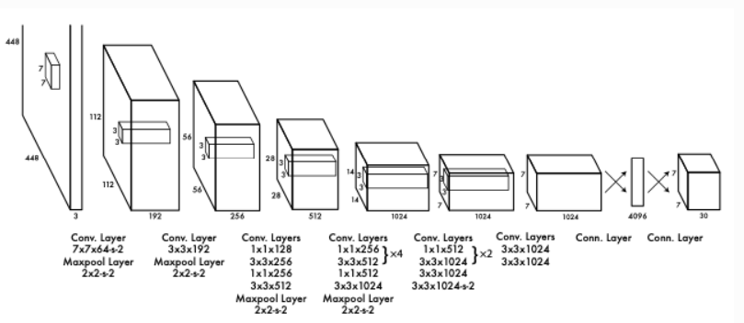

Hình : YOLO

Convolutional Neural Network (CNN) là một cụm từ dùng để chỉ mạng nơ ron tích chập. Đây là mô hình Deep Learning tiên tiến cho phép chúng ta sử dụng được các hệ thống thông tin với độ chính xác vô cùng cao. CNN được ứng dụng phổ biến trong những bài toán nhận dạng object trong ảnh.

* Convolutional Layer: Lớp này sử dụng các bộ lọc (filters) để thực hiện phép tích chập trên ảnh đầu vào, tạo ra các Feature map chứa các đặc trưng cục bộ.
* Activation Function: Sau khi tính toán phép convolution, một activation function như ReLU (Rectified Linear Unit) thường được sử dụng để tạo tính phi tuyến cho mạng.
* Pooling Layer: Lớp này giúp giảm kích thước của Feature map từ lớp convolutional bằng cách lấy giá trị lớn nhất (max pooling) hoặc iá trị trung bình (average pooling) từ một vùng cụ thể của Feature map.
* Fully Connected Layer: Sau khi thông qua các lớp convolutional và pooling, đầu ra được lan truyền qua các lớp fully connected để thực hiện phân loại.
* Output Layer: Lớp cuối cùng chứa các neuron đại diện cho các lớp phân loại, thường sử dụng hàm softmax để tính xác suất phân loại.

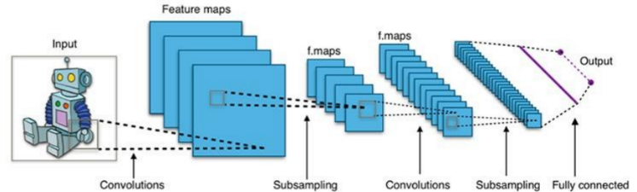

Hình : CNN

### 2.2.2 Cách hoạt động

Đầu vào của mô hình là một ảnh. Mô hình sẽ nhận dạng ảnh đó có đối tượng nào hay không, sau đó sẽ xác định tọa độ của đối tượng trong bức ảnh. Ảnh đầu vào được chia thành S×S ô (thường là 3×3, 7×7, 9×9...). Việc chia ô này có ảnh hưởng tới khả năng phát hiện đối tượng của mô hình.

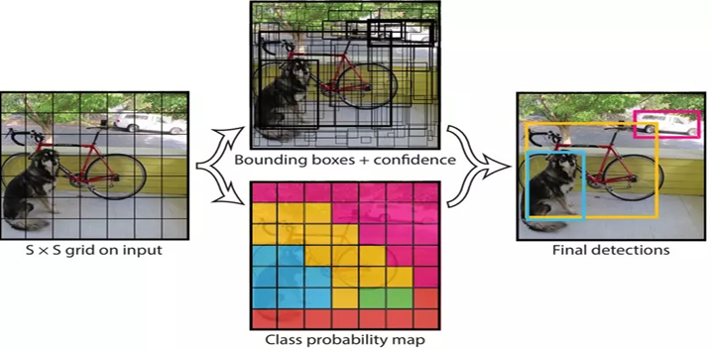

Hình : Cách hoạt động của YOLO

Với Input là 1 ảnh, đầu ra của mô hình là một ma trận 3 chiều có kích thước S×S×(5×N+M), với số lượng tham số mỗi ô là (5×N+M). Trong đó, N và M lần lượt là số lượng Box và Class mà mỗi ô cần dự đoán.

Prediction được định nghĩa: Pr(Object)∗ IOU(pred, truth)

### 2.2.3 Hàm tính IOU

IOU (INTERSECTION OVER UNION) là hàm đánh giá độ chính xác của object detector trên tập dữ liệu cụ thể. IOU được tính bằng:

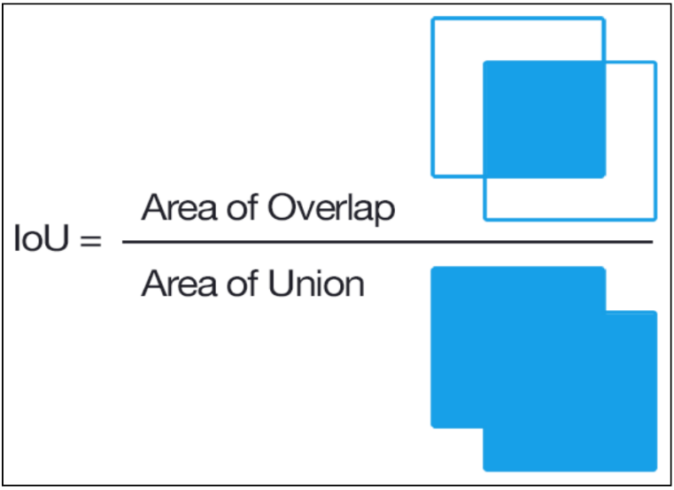

Hình : Công thức của hàm IOU

Trong đó Area of Overlap là diện tích phần giao nhau giữa predicted bounding box với grouth-truth bouding box , còn Area of Union là diện tích phần hợp giữa predicted bounding box với grouth-truth bounding box. Những bounding box được đánh nhãn bằng tay trong tập traing set và test set. Nếu IOU > 0.5 thì prediction được đánh giá là tốt.

### 2.2.4 Loss Function

Classification loss - độ lỗi của việc dự đoán loại nhãn của object. Hàm lỗi này chỉ tính trên những ô vuông có xuất hiện object, còn những ô vuông khác thì không quan tâm.

Classification loss được tính bằng công thức sau:

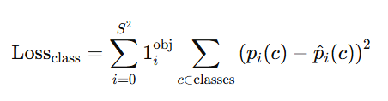

Hình : Công thức Classifycation loss

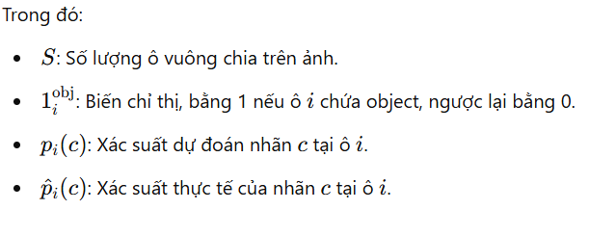

### 2.2.5 Localization loss

Localization loss là hàm lỗi dùng để tính giá trị lỗi cho boundarybox được dự đoán bao gồm tọa độ tâm, chiều rộng, chiều cao của sovới vị trí thực tế từ dữ liệu huấn luyện của mô hình. Lưu ý rằng chúngta không nên tính giá trị hàm lỗi này trực tiếp từ kích thức ảnh thựctế mà cần phải chuẩn hóa về [0, 1] so với tâm của bounding box.Việc chuẩn hóa này kích thước này giúp cho mô hình dự đoán nhanhhơn và chính xác hơn so với để giá trị mặc định của ảnh.

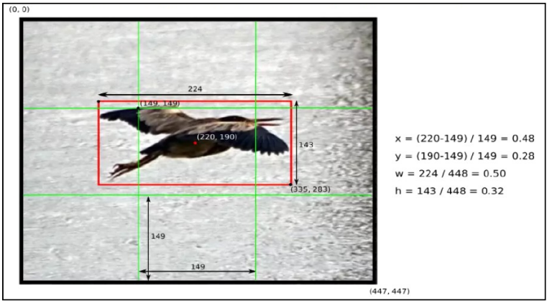

Hình : Ví dụ

Giá trị hàm Localization loss được tính trên tổng giá trị lỗi dự đoán toạ độ tâm (x, y) và (w, h) của predicted bounding box với grouth-truth bounding box. Tại mỗi ô có chứa object, ta chọn 1 boundary box có IOU (Intersect over union) tốt nhất, rồi sau đó tính độ lỗi theo các boundary box này.

***Giá trị hàm lỗi dự đoán tọa độ tâm (x, y)*** của predicted bounding box và (x̂, ŷ) là tọa độ tâm của truth bounding box được tính như sau:

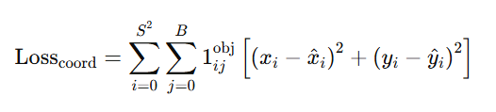

Hình : Công thức tính hàm lỗi dự đoán tọa độ tâm (x,y)

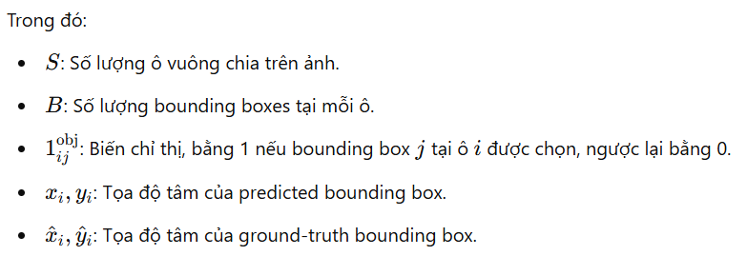

***Giá trị hàm lỗi dự đoán (w, h )*** của predicted bounding box so với truth bounding box được tính như sau:

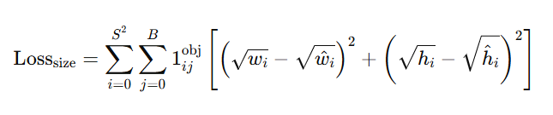

Hình : Công thức tính hàm lỗi dự đoán (w, h)

## 2.3. Sơ lược về mô hình YOLOv1

YOLOv1 là mô hình phát hiện đối tượng theo kiểu one-stage (hoặc single-stage) theo thời gian thực được giới thiệu vào năm 2016.

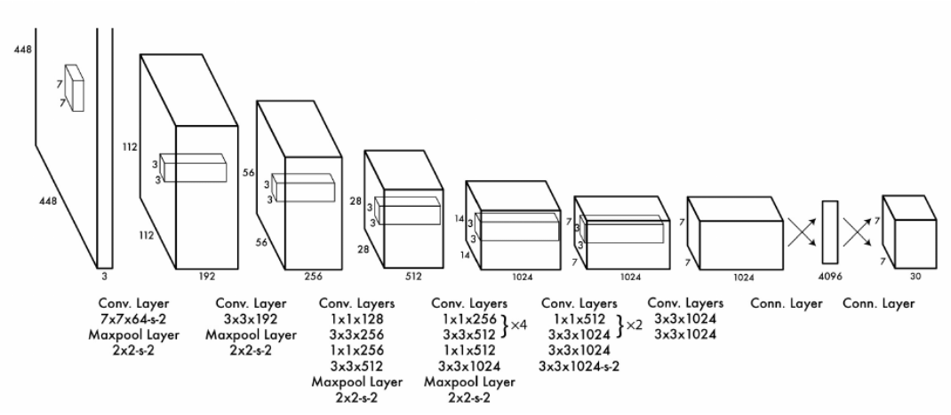

Hình : YOLOv1

* Điểm mới: YOLOv1 sử dụng một mạng neural đơn để dự đoán cả vị trí và tên class của các object trực tiếp từ ảnh đầu vào.
* Ưu điểm: Tốc độ nhanh, khả năng object detection theo thời gian thực.
* Nhược điểm: Độ chính xác không cao với các object nhỏ hoặc bị che khuất.

## 2.4. Sơ lược về mô hình YOLOv2

YOLOv2, còn được gọi là YOLO9000, được giới thiệu vào năm 2017 với nhiều cải tiến so với YOLOv1.

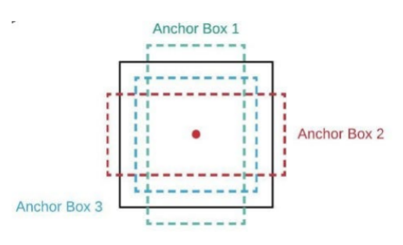

Hình : Anchor Boxes

* Điểm mới: Sử dụng anchor boxes, mạng Darknet-19, và tăng training data để tăng độ chính xác.
* Ưu điểm: Tăng độ chính xác và khả năng nhận diện nhiều object trong 1 cell.
* Nhược điểm: Phức tạp hơn, cần nhiều tài nguyên tính toán, và khó detect các object nhỏ.

## 2.5. Sơ lược về mô hình YOLOv3

YOLOv3 ra mắt năm 2018, tiếp tục cải tiến từ YOLOv2.

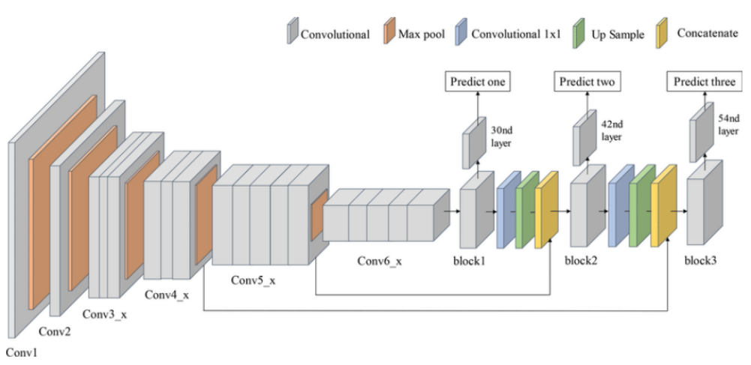

Hình : YOLOv3

* Điểm mới: Sử dụng mạng Darknet-53 và detect object ở ba cấp độ khác nhau (multi-scaledetection) để cải thiện độ chính xác.
* Ưu điểm: Độ chính xác cao hơn, khả năng phát hiện object nhỏ tốt hơn.
* Nhược điểm: Tốc độ chậm hơn so với các phiên bản trước do sự phức tạp của mô hình.

## 2.6. Sơ lược về mô hình YOLOv4

YOLOv4 ra mắt năm 2020, với mục tiêu cải thiện cả độ chính xác và tốc độ.

* Điểm mới: Sử dụng nhiều kỹ thuật mới như CSPDarknet53, PANet, và nhiều cải tiếnkhác.
* Ưu điểm: Cân bằng tốt giữa tốc độ và độ chính xác, dễ dàng sử dụng và triển khai.
* Nhược điểm: Yêu cầu phần cứng mạnh để đạt hiệu năng tối ưu.

## 2.7. Sơ lược về mô hình YOLOv5

YOLOv5, không phải do tác giả gốc phát triển, nhưng được cộng đồng sử dụng rộng rãi từ năm 2020.

* Điểm mới: Tập trung vào tối ưu hóa và dễ dàng sử dụng với các framework như PyTorch. Sử dụng CSPNet làm backbone và PANet để fusion giúp cải thiện độ chính xác của mô hình.
* Ưu điểm: Dễ dàng triển khai, tối ưu hóa tốt, cộng đồng hỗ trợ mạnh mẽ.
* Nhược điểm: Yêu cầu tài nguyên tính toán cao và khó detect được các object nhỏ.

## 2.8. Sơ lược về mô hình YOLOv6

YOLOv6 là phiên bản tiếp theo với nhiều cải tiến về tốc độ và độ chính xác.

* Điểm mới: Sử dụng backbone mới EfficientRep và Rep-PAN Neck để tối ưu hóa và tăng hiệu năng của mô hình. SimOTA, một phương pháp Label Assignment, cũng được sử dụng để tăng tính ổn định khi training.
* Ưu điểm: Hiệu năng cao hơn, tốc độ nhanh hơn.
* Nhược điểm: Yêu cầu tài nguyên tính toán cao hơn.

## 2.3. Sơ lược về mô hình YOLOv7

YOLOv7 tiếp tục phát triển với các cải tiến về mô hình và thuật toán.

* Điểm mới: Sử dụng backbone E-ELAN kết hợp với phương pháp trainable bag-of-freebiesđể tăng độ chính xác của mô hình mà không làm tăng chi phí tính toán.
* Ưu điểm: Tăng độ chính xác và khả năng nhận diện trong các điều kiện phức tạp.
* Nhược điểm: Mức độ phức tạp cao, cần nhiều thời gian và tài nguyên để huấn luyện.

## 2.3. Tổng quan về mô hình YOLOv8

YOLOv8 được giới thiệu vào năm 2023 bởi Ultralytics. Mô hình này cải thiện độ chính xác và tốc độ so với YOLOv7 và giới thiệu nhiều tính năng mới như anchor-free detection.

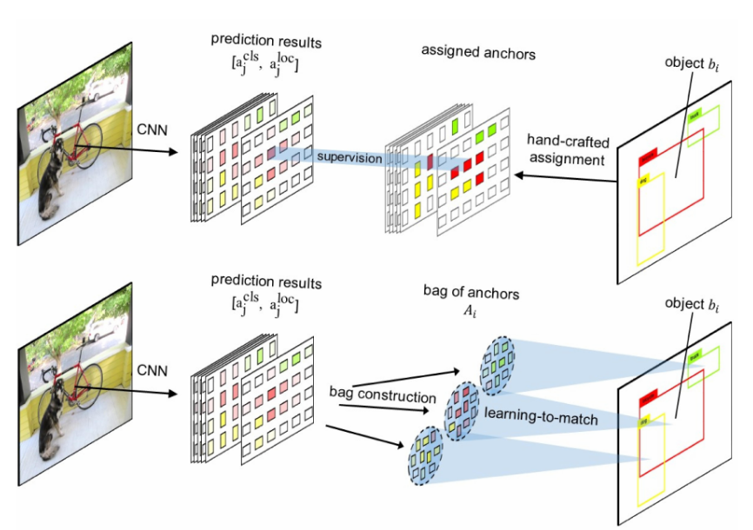

Hình : So sánh 2 phương pháp hand-crafted anchor (trên) và anchor-free (dưới)

* Điểm mới: Sử dụng anchor-free detection, giúp đơn giản hóa kiến trúc mô hình và cải thiện hiệu suất.
* Ưu điểm:
  + Độ chính xác cao hơn: YOLOv8 đạt mAP 50.2% trên bộ dữ liệu COCO, cao hơn so với YOLOv7.
  + Dễ sử dụng: YOLOv8 có giao diện Python và CLI dễ sử dụng, giúp người dùng dễdàng triển khai và huấn luyện mô hình.
* Nhược điểm: Yêu cầu tài nguyên tính toán cao mặc dù có nhiều cải tiến, YOLOv8 vẫn yêu cầu nhiều tài nguyên tính toán, đặc biệt là khi xử lý hình ảnh độ phân giải cao.

Cụ thể hơn, YOLOv8 xây dựng trên nền tảng do YOLOv5 đặt ra, giới thiệu những cải tiến đáng kể trong kiến trúc của nó để tăng độ chính xác phát hiện. Trọng tâm trong thiết kế của nó là quá trình chuyển đổi sang kiến trúc không có mỏ neo thông qua việc kết hợp mô-đun C2f.

Mô-đun này tích hợp liền mạch các tính năng phức tạp với thông tin theo ngữ cảnh, do đó tăng độ chính xác của mô hình. Bằng cách loại bỏ các hộp neo truyền thống, thường không thể biểu diễn chính xác các phân phối mẫu đa dạng trong các tập dữ liệu, YOLOv8 đơn giản hóa việc dự đoán các hộp giới hạn và hợp lý hóa các hoạt động xử lý hậu kỳ, đáng chú ý là giảm sự phụ thuộc vào việc loại bỏ không tối đa.

Hình dưới đây phác thảo kiến trúc của YOLOv8, minh họa cấu hình của từng lớp, loại và kích thước của các bộ lọc được sử dụng và các kích thước đầu ra ở mỗi giai đoạn. Đáng chú ý, kiến trúc tích hợp mô-đun C2f cải tiến và phương pháp phân số nhóm kim tự tháp không gian (SPPF) để tăng cường biểu diễn tính năng và độ chính xác định vị.

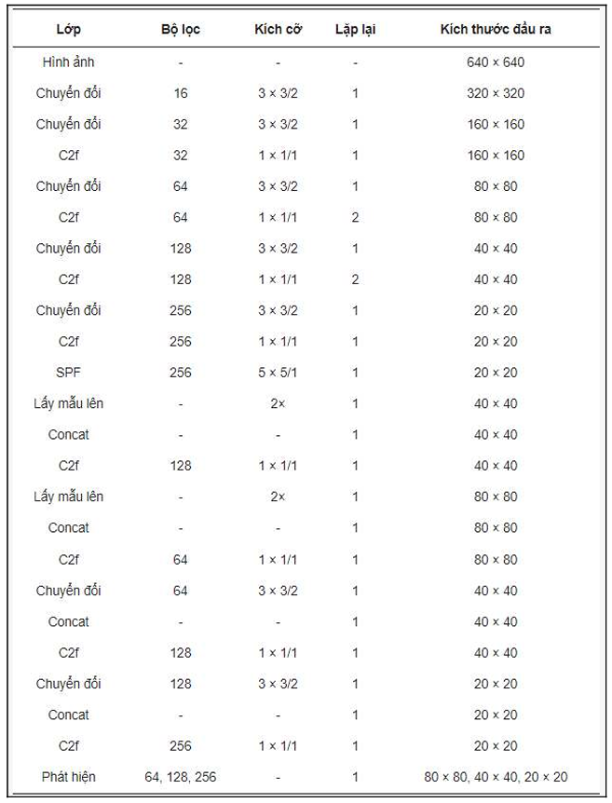

Hình : Kiến trúc YOLOv8

Các cải tiến tiếp theo bao gồm việc triển khai giao điểm hoàn chỉnh qua hợp nhất (CIoU) và các hàm mất mát tiêu cự phân phối, được thiết kế riêng để tăng cường độ chính xác của mô hình trong việc định vị và định cỡ các hộp giới hạn. Các hàm này đặc biệt hiệu quả khi xử lý các đối tượng nhỏ hơn, một thách thức đáng chú ý trong các phiên bản YOLO trước đây.

Ngoài ra, entropy chéo nhị phân được sử dụng để tính toán mất mát phân loại, đảm bảo một cách tiếp cận mạnh mẽ đối với phân loại đa lớp.

Các số liệu hiệu suất cho thấy YOLOv8x, một biến thể nâng cao của mô hình, đã chứng minh khả năng vượt trội trên tập dữ liệu MS COCO test-dev 2017. Nó đạt được độ chính xác trung bình ấn tượng là 53,9% đối với hình ảnh được thay đổi kích thước thành 640 pixel, trong khi xử lý với tốc độ đáng kinh ngạc là 280 khung hình/giây khi được tăng tốc bởi TensorRT trên GPU NVIDIA A100.

***Các tính năng chính bao gồm:***

* Kiến trúc xương sống và cổ tiên tiến: YOLOv8 sử dụng kiến trúc xương sống và cổ tiên tiến, mang lại hiệu suất trích xuất tính năng và phát hiện đối tượng được cải thiện.
* Chia tách không neo Ultralytics Đầu: YOLOv8 áp dụng phân chia không neo Ultralytics đầu, góp phần vào độ chính xác tốt hơn và quy trình phát hiện hiệu quả hơn so với các phương pháp tiếp cận dựa trên neo.
* Tối ưu hóa sự đánh đổi độ chính xác-tốc độ: Tập trung vào việc duy trì sự cân bằng tối ưu giữa độ chính xác và tốc độ, YOLOv8 phù hợp cho các tác vụ phát hiện đối tượng theo thời gian thực trong các lĩnh vực ứng dụng đa dạng.
* Nhiều mô hình Pre-training: YOLOv8 cung cấp một loạt các mô hình được đào tạo trước để phục vụ cho các nhiệm vụ và yêu cầu hiệu suất khác nhau, giúp bạn dễ dàng tìm thấy mô hình phù hợp cho trường hợp sử dụng cụ thể của mình.

Mỗi biến thể của YOLOv8 Series được tối ưu hóa cho nhiệm vụ tương ứng của nó, đảm bảo hiệu suất và độ chính xác cao. Ngoài ra, các mô hình này tương thích với các chế độ hoạt động khác nhau bao gồm suy luận, xác nhận, đào tạo và xuất, tạo điều kiện thuận lợi cho việc sử dụng chúng trong các giai đoạn triển khai và phát triển khác nhau.

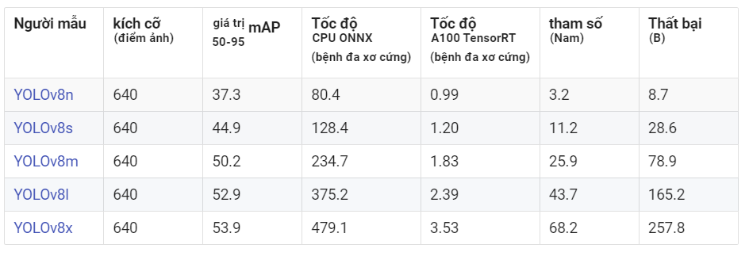

Hình : Hiệu suất YOLOv8

## 2.3. Tổng quan về mô hình YOLOv9

YOLOv9 được giới thiệu vào năm 2024 bởi Chien-Yao Wang, I-Hau Yeh, và Hong-Yuan MarkLiao. Mô hình này cải thiện độ chính xác và tốc độ so với YOLOv8 và giới thiệu nhiều kỹ thuật mới như Programmable Gradient Information (PGI) và Generalized Efficient Layer AggregationNetwork (GELAN).

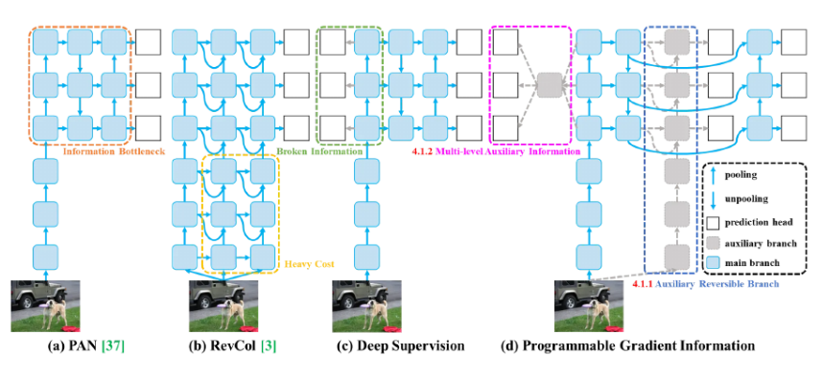

Hình : PGI và các kiến trúc tương tự

* Điểm mới: YOLOv9 sử dụng PGI và GELAN để cải thiện độ chính xác và hiệu suất củamô hình.
* Ưu điểm:
* Kiến trúc tiên tiến: Sử dụng PGI và GELAN giúp mô hình duy trì thông tin quan trọng và tối ưu hóa quá trình huấn luyện, làm cho YOLOv9 trở nên mạnh mẽ và linhhoạt hơn trong nhiều ứng dụng khác nhau.
* Tốc độ nhanh hơn: YOLOv9 có thể xử lý hình ảnh nhanh hơn so với YOLOv8 nhờvào các cải tiến trong kiến trúc mạng.
* Nhược điểm:
* Mặc dù nhanh hơn YOLOv8, YOLOv9 vẫn yêu cầu nhiều tài nguyên tính toán, đặcbiệt là khi xử lý hình ảnh độ phân giải cao.
* Mặc dù cải thiện so với YOLOv8, YOLOv9 vẫn gặp khó khăn trong việc phát hiện các object rất nhỏ.

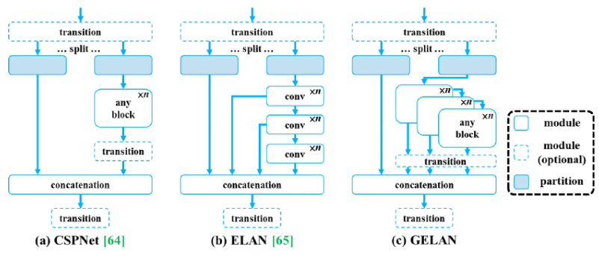

Hình :GELAN và các kiến trúc tương tự

# CHƯƠNG 3: MÔ HÌNH LÝ THUYẾT

## 3.1 Khái niệm về mô hình YOLOv10

Thời gian vừa qua, Ao Wang và các cộng sự tại Đại học Thanh Hoa (Tsinghua University) đã đề xuất mô hình YOLOv10 trong bài báo YOLOv10: Real-Time End-to-End ObjectDetection. Với những cải tiến mới, mô hình đã đạt được hiệu suất vượt trội hơn so với các phiên bản YOLO trước đó ở các khía cạnh khác nhau, tăng cường khả năng phát hiện đối tượng theo thời gian thực (real-time object detection).

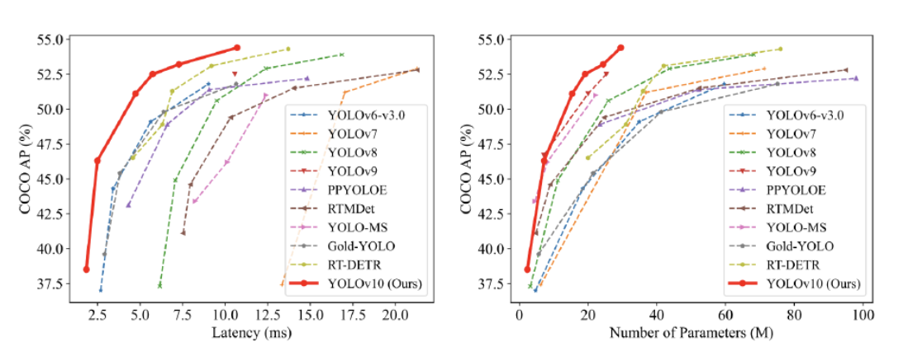

Hình : Hiệu suất của YOLOv10 so với các phiên bản trước

Trên tập dữ liệu COCO,YOLOv10 đạt được kết quả tốt nhất về khía cạnh Độ trễ (Latency) và Số lượng tham số môhình (Number of parameters) trong khi vẫn giữ được độ chính xác (COCO AP) cao.

Ao Wang và các cộng sự đã đặt nghi vấn về sự tối ưu trong việc phụ thuộc vào kỹ thuật hậu xử lý Non-maximum Suppresion (NMS) và cách thiết kế mô hình của các phiên bản YOLO trướcđó. Với các hạn chế quan sát được từ hai điều trên và mục tiêu xây dựng một mô hình object detection thời gian thực, YOLOv10 đã được đề xuất với những thay đổi mới. Theo đó, có hai điểm nhấn chính trong phương pháp mà nhóm tác giả YOLOv10 đề xuất bao gồm:

1. **Consistent Dual Assignments for NMS-free Training:** Trong quá trình dự đoán của các mạng YOLO đời trước, rất nhiều bounding box được mô hình đưa ra (ví dụ: anchorsbox,...) và nhiệm vụ của chúng ta là tìm ra đại diện chính xác nhất cho mỗi vật thể có trong ảnh. Để tận dụng tối đa các đề xuất bounding box đúng trong việc huấn luyện, các phương pháp thường ứng dụng kỹ thuật Task Alignment Learning (TAL). Trong đó, chiến lược one-to-many label assignment được áp dụng để gán các bounding box “positive”(bounding box chính xác) vào ground-truth của vật thể tương ứng để tăng cường khả năng nhận biết vật thể của mô hình. Tuy vậy, việc này lại gây ra độ trễ (latency) lớn trong quá trình inference của mô hình bởi việc phụ thuộc vào thuật toán NMS để lọc các dự đoán thừa. Một cách tiếp cận khác đó là sử dụng chiến lược one-to-one label assignment, bằng cách chỉ gán một đề xuất bouding box “positive” với ground-truth của vật thể tương ứng, qua đó tránh việc hậu xử lý với NMS. Tuy vậy, chiến lược này lại dẫn đến hiệu suất mô hình không được tốt.

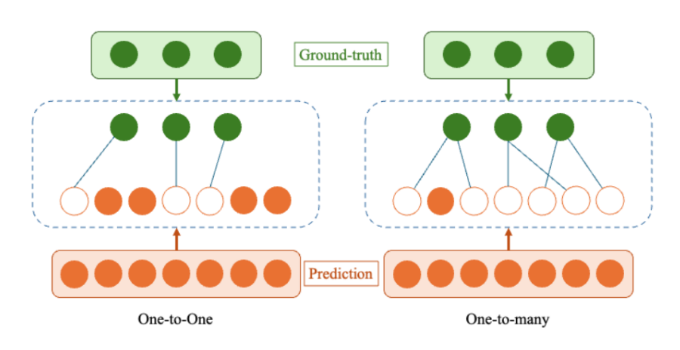

Hình : One-to-One và One-to-many

Để khắc phục trình trạng của hai cách nêu trên, YOLOv10 cài đặt một chiến lược huấn luyện mới là sự kết hợp của one-to-one và one-to-many, mang tên Dual label assignments. Chiến lược này được minh họa theo như hình sau:

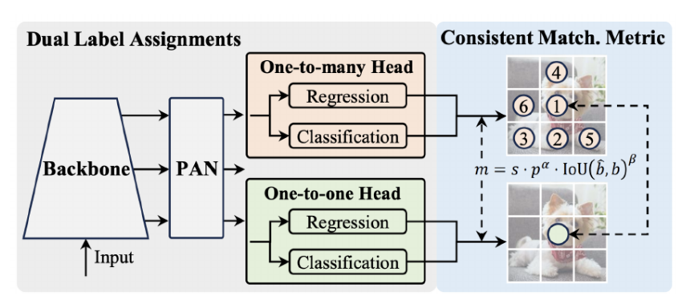

Hình : Chiến lược Dual label assignments

Về cơ bản, trong quá trình huấn luyện, tác giả sử dụng thông tin của cả hai chiến lược. Đến quá trình inference, nhánh one-to-many sẽ được bỏ đi để tránh việc sử dụng NMS. Về cách bắt cặp ground-truth và bounding box dự đoán, cả hai chiến lược đều sử dụng chung một độ đo là Consistent Matching Metric.

1. **Holistic Efficiency-Accuracy Driven Model Design:** Bên cạnh kỹ thuật huấn luyện, việc thiết kế kiến trúc mô hình cho YOLO vẫn còn đó những thách thức và hạn chế để khắc phục theo tiêu chí độ hiệu quả (efficiency) và độ chính xác (accuracy). Về độ hiệu quả, dựa trên kiến trúc YOLO của bản trước (YOLOv8), nhóm tác giả thực hiện hiệu chỉnh các nội dung sau:

* ***Lightweight classification head:*** Nhóm tác giả thực hiện giảm bớt độ lớn về kích thước của nhánh Classification khi nhận thấy với cùng một kiến trúc, nhánh Regres-sion cho thấy mức độ ảnh hưởng lớn đến hiệu suất của YOLO hơn. Vì vậy, tác giả sử dụng hai layer depth-wise convolution với kernel 3x3 đi kèm với point-wise convolution với kernel 1x1. Điều này sẽ làm giảm đáng kể số lượng tham số của kiến trúc mô hình cũng như thời gian xử lý.
* ***Spatial-channel decoupled downsampling:*** Các mạng YOLO thường sử dụng layer convolution với kernel 3x3 và stride=2 để giảm kích thước feature map xuống. Điều này được nhóm tác giả quan sát cho thấy chi phí tính toán còn lớn. Vì vậy, tương tự như với classification head, YOLOv10 cũng sử dụng kết hợp phép point-wise và depth-wise convolution để thay thế phương thức thông thường.

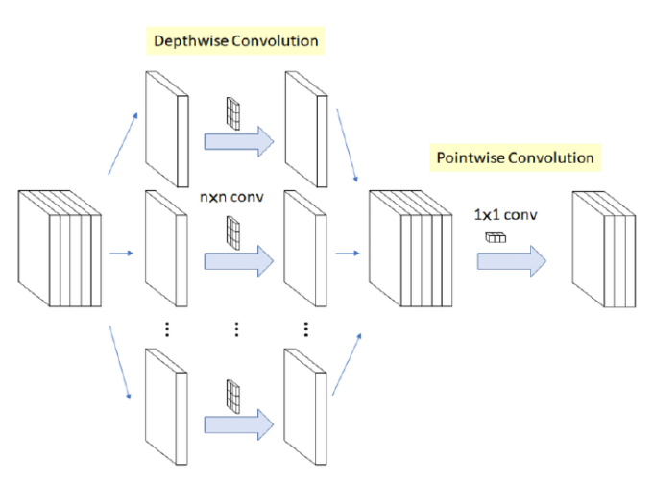

Hình : Phép depth-wise convolution và point-wise convolution để thay thế phép convolution thông thường

* ***Rank-guided block design:*** Quan sát YOLOv8, tác giả nhận thấy toàn bộ các stage trong kiến trúc đều sử dụng chung một building block. Tuy nhiên, thông qua việc tính intrinsic rank của mỗi stage, tác giả chỉ ra rằng ở các stage gần cuối có sự dư thừa (redundancy) về mặt tham số lớn, dẫn đến sự không tối ưu về chi phí tính toán và lưu trữ. Vì vậy, để khắc phục, nhóm tác giả áp dụng chiến lược: duyệt qua các stage trong một mô hình theo thứ tự tăng dần về intrinsic rank, thực hiện thay thế basic block bằng một block được đề xuất là Compact Inverted Block (CIB). Các bạn có thể quan sát thành phần của block này ở ảnh dưới đây:

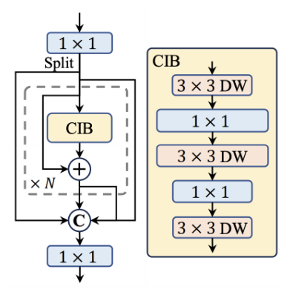

Hình : Cấu trúc của Compact Inverted Block (CIB)

Về độ chính xác, dựa trên ý tưởng liên quan đến receptive field và phép self-attention, nhóm tác giả thực hiện hiệu chỉnh các nội dung sau:

* ***Large-kernel convolution:*** Ở các phiên bản YOLOv10 kích thước nhỏ, nhóm tácgiả thực hiện tăng kích thước kernel từ 3x3 lên 7x7 của phép depth-wise convolutiontrong CIB nhằm cải thiện receptive field. Việc gia tăng này chỉ được áp dụng ở cácstage cuối.
* ***Partial self-attention (PSA):*** Để tận dụng sức mạnh của phép self-attention. Kể từ sau stage 4 của mô hình, nhóm tác giả tách features sau phép point-wise convolutioncủa CIB làm hai phần. Một phần sẽ được đẩy vào NP SA block bao gồm sự kết hợp của lớp Multi-head self-attention (MHSA) và Feed-forward network (FFN), khá giống với Transformer Encoder. Phần LayerNorm sẽ được thay thế bằng BatchNorm để tăng tốc độ xử lý. Sau đó, kết quả của bước này sẽ được kết hợp với phần tách còn lại bởi phép point-wise convolution.

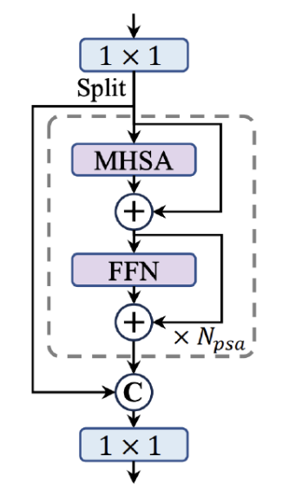

Hình : Partial self-attention (PSA)

Tóm lại, kiến trúc của mô hình được thiết kế để tăng hiệu quả mà không làm giảm hiệu suất. Điều này đạt được bằng cách tập trung vào một đầu phân loại nhẹ để giải quyết tình trạng tắc nghẽn của tác vụ hồi quy. Ngoài ra, việc tích hợp phép tích chập từng điểm nâng cao kích thước kênh, trong khi phép tích chập theo chiều sâu làm giảm độ phân giải, đã được chứng minh là cải thiện độ chính xác trung bình thêm 0,7%. Hơn nữa, việc đưa một lớp theo chiều sâu vào trong một khối đảo ngược nhỏ gọn đã được chứng minh là tăng độ chính xác trung bình thêm 0,3%. Mô hình kết hợp các tính năng này với thiết kế khối được hướng dẫn theo thứ hạng để có phương pháp tiếp cận cấu trúc nhỏ gọn.

Các khía cạnh tập trung vào độ chính xác của YOLOv10 cho thấy rằng các phép tích chập hạt nhân lớn đặc biệt có lợi cho các mô hình nhỏ hơn vì chúng mở rộng kích thước và trường tiếp nhận.

Hơn nữa, các cơ chế tự chú ý một phần được triển khai để liên kết mô hình toàn cục hiệu quả với chi phí tính toán tối thiểu, do đó làm giảm độ phức tạp thường liên quan đến tự chú ý hoàn toàn.

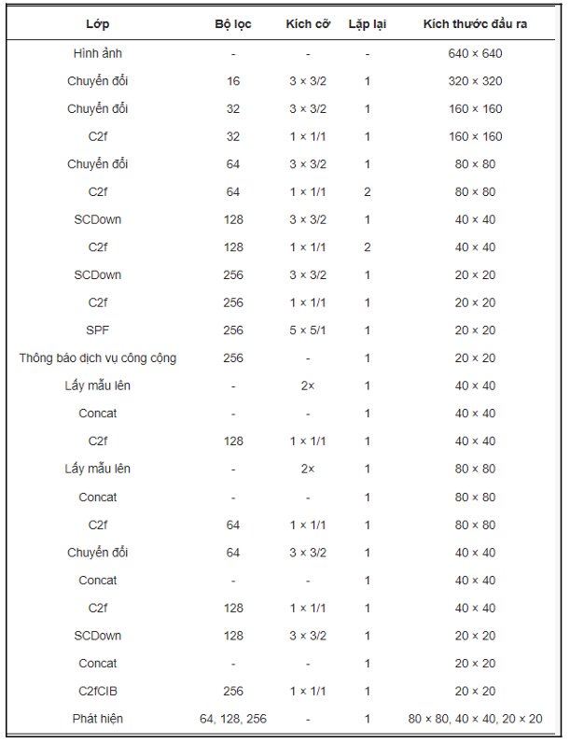

Hình : Kiến trúc YOLOv10

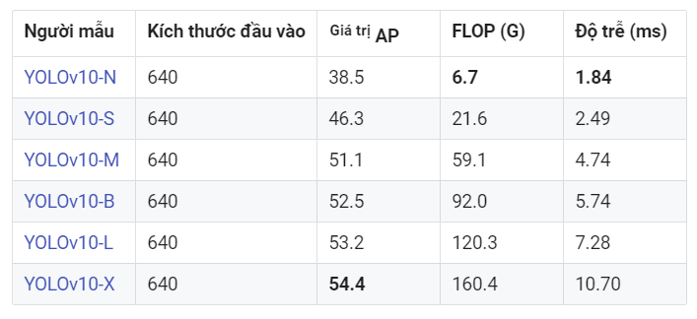

Hình : Hiệu năng

* YOLOv10-N: Phiên bản Nano cho môi trường cực kỳ hạn chế về tài nguyên.
* YOLOv10-S: Phiên bản nhỏ cân bằng giữa tốc độ và độ chính xác.
* YOLOv10-M: Phiên bản trung bình cho mục đích sử dụng chung.
* YOLOv10-B: Phiên bản cân bằng với chiều rộng tăng lên cho độ chính xác cao hơn.
* YOLOv10-L: Phiên bản lớn cho độ chính xác cao hơn với chi phí tăng tài nguyên tính toán.
* YOLOv10-X: Phiên bản cực lớn cho độ chính xác và hiệu suất tối đa.

## 3.2 So sánh phát hiện vật thể giữa YOLOv8 và YOLOv10

### 3.2.1 Mục tiêu bài toán

Mục tiêu của bài toán phát hiện phương tiện giao thông bao gồm:

* *Xác định và phân loại phương tiện giao thông*: Mục tiêu chính xác định và phân loại các loại phương tiện giao thông như ô tô, xe máy, xe tải, xe buýt,… từ hình ảnh hoặc video. Điều này giúp cung cấp thông tin chi tiết về lưu lượng thông tin.
* *Giám sát tình hình giao thông*: Theo dõi lưu lượng phương tiện tiện lợi theo thời gian để đánh giá tình hình giao thông, phát hiện quy tắc và đưa ra cảnh báo phù hợp cho người điều khiển và các chức năng cơ bản.
* *Cải thiện an toán giao thông*: Phát triển các vấn đề nguy hiểm và vi phạm giao thông, như vượt đèn đỏ hoặc đi sai làn đường, nâng cao an toàn cho người tham gia giao thông.
* *Ưu hóa hệ thống thống kê giao thông*: Cung cấp dữ liệuchính xác cho việc điều chỉnh đèn giao thông, quản lý sóng đường và phát triển các chiến lược điều phối giao thông hiệu quả, giảm thiểu quy tắc và cải thiện thời gian di chuyển.
* *Hỗ trợ nghiên cứu và phân tích*: Cung cấp công cụ và dữ liệu để nghiên cứu và phân tích xu hướng giao thông, từ đó đưa ranhững giải pháp cải thiện hệ thống giao thông thị giác.
* *Tăng cường trải nghiệm người dùng*: Cung cấp thông tin theo thời gian thực tế cho người lái xe về tình hình giao thông, giúp họ lựa chọn tuyến đường tốt nhất để chuyển hướng và giảm thiểuthời gian chờ đợi.
* *Ứng dụng trong các phương pháp thông minh*: thúc đẩy phát triển các giải pháp giao thông thông minh, bao gồm giải thíchxe lái và hệ thống giao thông tự động, giúp cải thiện khả năng tự động hóa và tương tác giữa người và phương tiện tiện ích.

### 3.2.2 Đối tượng nghiên cứu

Đối tượng nghiên cứu của phương pháp giải bài toán phát hiện phương tiện giao thông sử dụng mô hình YOLOv8 và YOLOv10 bao gồm:

* *Phương tiện giao thông*:
* Các loại phương tiện tiện ích như ô tô, xe máy, xe tải, xe buýt,… và các loại phương tiện tiện ích khác tham gia giao thông trên đường.
* Các đặc điểm nhận dạng của phương tiện tiện lợi như hình dạng, màu sắc, kích thước và các yếu tố khác có thể ảnh hưởng đến việc phát hiện.
* *Hình ảnh dữ liệu* :
* Tập tin hình ảnh và video từ các camera giám sát giao thông, video từ các công trình nghiên cứu hoặc các dữ liệu công khai.
* Các điều kiện ánh sáng, thời tiết và các vị trí khác nhau để đảm bảo tính đa dạng và khả năng tổng quát của mô hình.
* *Mô hình học máy*:
* Các mô hình YOLOv8 và YOLOv10, cùng với các liên kết thuật toán được sử dụng để phát hiện và phân loại phương tiện tiện ích trong ảnh và video.
* Các kỹ thuật tiền xử lý dữ liệu, đào tạo mô hình và đánh giá hiệu suất.

### 3.2.3 Phạm vi nghiên cứu

Phạm vi nghiên cứu phương pháp giải bài toán phát hiện phương tiện thông tin bằng mô hình YOLOv8 và YOLOv10 là: thực hiện trên tập dữ liệu “Vehicles-coco Computer Vision Dataset” trênRoboflow Universe và “Vietnamese Vehicles Dataset” được tải lên trang Kaggle.

### 3.2.4 Thách thức trong bài toán phát hiện phương tiện giao thông

Bài toán phát hiện phương tiện tiện thông, mặc dù đã có nhiều tiến bộ giúp phát triển các mô hình học và thị giác máy tính, vẫn phải đối mặt với nhiều quy thức đáng kể:

* ***Độ chính xác trong các điều kiện khác nhau:***
* *Điều kiện ánh sáng*: Thay đổi độ sáng (như ánh sáng mặt trời, bóng mờ, và ánh sáng yếu vào ban đêm) có thể làm giảm độ chính xác của mô hình. Các phương tiện tiện ích có thể xuất hiện mờ nhạt hoặc biến dạng ở mức độ sáng không đồng nhất.
* *Thời tiết*: Các điều kiện thời tiết xấu như mưa, sương mù, tuyết có thể cản trở tầm nhìn và làm giảm chất lượng hình ảnh, ảnh hưởng đến khả năng phát hiện của mô hình.
* ***Sự đa dạng của phương tiện :***
* *Hình ảnh và kích thước*: Phương tiện tiện lợi có đa dạng về hình dạng, kích thước và màu sắc, điều này làm tăng độ phức tạp trong các loại phân loại và nhận dạng chính xác về mặt vật lý.
* *Hướng ngoại vật thể*: Sự hiện diện của các vật cản như cây cối, tòa nhà và các phương tiện khác có thể che khuất hoặc làm khó tiếp cận các phương tiện tiện lợi, đặc biệt khi các phương tiện tiện ích di chuyển gần nhau.
* ***Góc nhìn và tư thế:***
* *Góc nhìn khác nhau*: Các phương tiện tiện lợi có thể xuất hiện từ nhiều góc độ khác nhau (phía trước, bên hông, phía sau), làm cho việc phát hiện chính xác trở nên khó khăn hơn.
* *Tư thế khác nhau*: Phương tiện có thể nằm trong các phương tiện khác nhau (đậu, chuyển chậm hoặc chuyển nhanh), tăng độ khó cho quá trình nhận diện.
* ***Chất lượng dữ liệu:***
* *Đầu vào xử lý dữ liệu*: Hình ảnh hoặc video có độ phân giải thấp, mờ hoặc nhiễu có thể làm giảm độ chính xác của phương tiện phát hiện mô hình.
* *Tập dữ liệu không đầy đủ*: Thiếu đa dạng dữ liệu và phong phú trong quá trình huấn luyện viên có thể dẫn đến mô hình công việc không tốt cho các tình huống thực tế.
* ***Tốc độ phát hiện:***
* *Thời gian thực*: Yêu cầu phát triển phương tiện trong thời gian thực thi các phương thức tối ưu để đáp ứng hiệu suất của mô hình. Cần đảm bảo rằng mô hình có thể xử lý hình ảnh và đưa ra kết quả nhanh chóng và hiệu quả được mong đợi.

### 3.2.5 Phân loại

Hệ thống nhận phát hiện phương tiện giao thông có thể đượcchia thành 3 loại:

* Hình ảnh:
* Sử dụng hình ảnh đơn lẻ để phát hiện và phân loại phương tiện.
* Thường yêu cầu các kỹ thuật tiền xử lý hình ảnh để cải thiện chất lượng và độ chính xác trước khi đưa vào mô hình phát hiện.
* Video:
* Sử dụng chuỗi hình ảnh liên tiếp (video) để phát hiện và theo dõi phương tiện giao thông theo thời gian.
* Cần xử lý nhiều khung hình một cách liên tục, điều này đòi hỏi hiệu suất xử lý cao hơn.

### 3.2.6 Các bước thực hiện bài toán phát hiện phương tiện giao thông

Bài toán phát hiện phương tiện giao thông được thực hiện theo các bước sau:

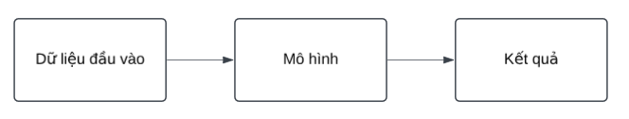

Hình : Các bước phát hiện

### 3.2.7 Chuẩn bị dữ liệu

Bộ dữ liệu sử dụng là “Vehicles-coco Computer Vision Dataset” trên Roboflow Universe và “Vietnamese Vehicles Dataset” được tải trên trang Kaggle.

* Vehicles-coco Computer Vision Dataset: Bộ dữ liệu bao gồm 3 folder (test, train, valid). Trong đó gồm các ảnh cỡ 640x640 bao gồm hình ảnh về các phương tiện giao thông đã được gán nhãn nằm trong 4 loại phương tiện có giá trị từ 0 đến 3 (0: xe buýt, 1: xe ô tô, 2: xe máy, 3: xe tải). Bộ dữ liệu này gồm 18.998 mẫu kèm theo đó là số tệp nhãn tương tự cho các mẫu.

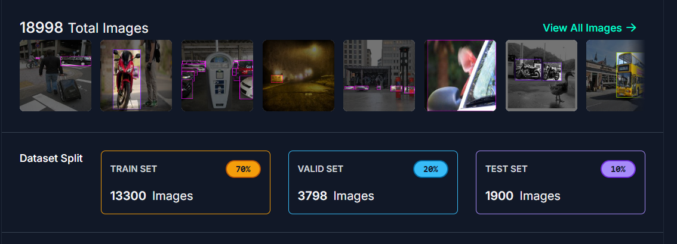

Hình : Bộ dữ liệu Vehicles-coco Computer Vision Dataset

* Vietnamese Vehicles Dataset: Dữ liệu gồm các ảnh cỡ 1280x720 bao gồm hình ảnh về các phương tiện giao thông đã được gán nhãn nằm trong 4 loại phương tiện có giá trị từ 0 đến 3 (0: Xemáy, 1: Xe ô tô, 2: Xe buýt, 3: Xe tải). Bộ dữ liệu này gồm 49.270 mẫu kèm theo đó là số tệp nhãn tương tự cho các mẫu.

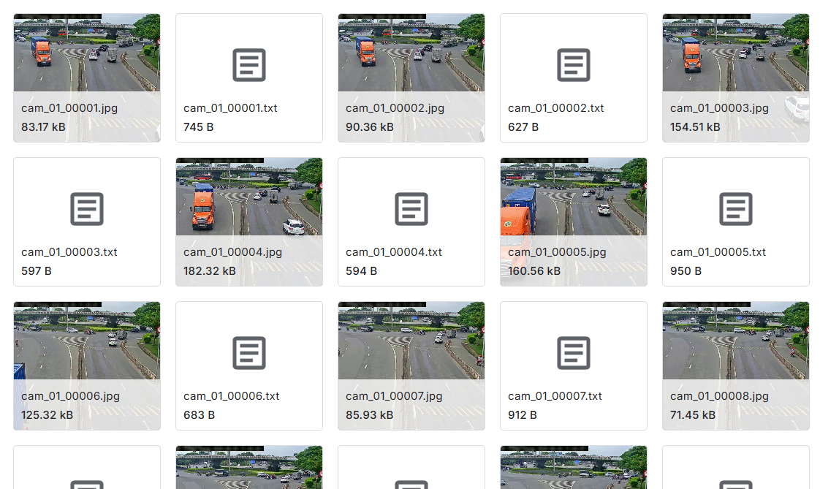

Hình : Bộ dự liệu Vietnamese Vehicles Dataset

Lý do sử dụng 2 bộ dataset khác nhau vì Coco là một bộ dữ liệu tốt để huấn luyện mô hình nhận diện phương tiện, còn “Vietnam vehicles dataset” là bộ dữ liệu bao gồm nhiều mẫu được thu thập ở Việt Nam, giúp tăng khả năng nhận diện các loại phương tiện ở Việt Nam.

### 3.2.8 Kết quả

***YOLOv8:***

* Độ chính xác: Tốt trong các tiêu chuẩn điều kiện, nhưng có thể giảm khi gặp vấn đề không được đào tạo đầy đủ. Cần có phong phú dữ liệu để tối ưu hóa hiệu suất.
* Khả năng tóm tắt: Có thể gặp khó khăn trong công việc tổng hợp hóa với những vấn đề chưa tìm thấy trong quá trình huấn luyện.

***YOLOv10:***

* Độ chính xác cao hơn: Được thiết kế để hoạt động hiệu quả trong nhiều điều kiện khác nhau. Đặc biệt, nó cải thiện khả năng phát hiện các phương tiện tiện lợi trong các điều kiện ánh sáng yếu và khi có vật cản.
* Khả năng tổng hợp: Tốt hơn trong việc tổng hợp các tình huống thực tế giúp sử dụng các kỹ thuật tăng cường và chú ý.

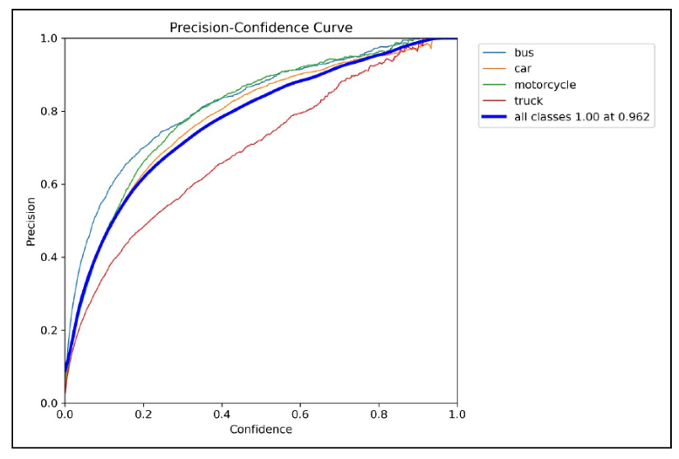

Hình : Độ chính xác YOLOv8

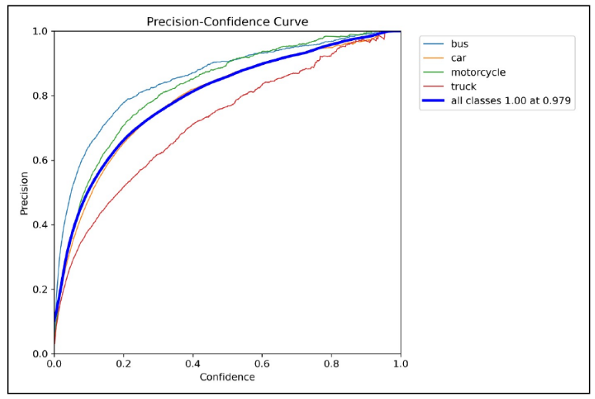

Hình : Độ chính xác YOLOv10

### 3.2.9 Ứng dụng thực tế

***YOLOv8:***

Ứng dụng phổ biến : Được sử dụng rộng rãi trong các hệ thống giám sát giao thông cơ bản, phân tích lưu lượng và nhận diện đối tượng trong môi trường đơn giản. Thích hợp cho các ứng dụng không được yêu cầu độ chính xác quá cao.

***YOLOv10 :***

Tiềm năng ứng dụng cao: Có khả năng ứng dụng trong các giải pháp giao thông thông minh, xe tự lái và các ứng dụng yêucầu độ chính xác cao trong điều kiện phức tạp. Thích hợp cho các hệ thống giám sát giao thông hiện đại và các ứng dụng trong lĩnh vực an ninh.

### 3.2.10 Kết luận sau khi so sánh

Với kết quả đạt được như trên, YOLOv10 đã chứng minh được sự phù hợp đối với bài toán nhận diện nhằm tính toán số giây đèn xanh. Do đó, nhóm quyết định lựa chọn YOLOv10 cho nghiên cứu này.

# CHƯƠNG 4: THỰC NGHIỆM

## 4.1 Huấn luyện mô hình YOLOv10

Dữ liệu được lấy là “traffic-vehicle-dataset” được lấy trên Kaggle với 2 tệp dữ liệu ảnh trong bối ngày (daytime) và đêm (nighttime).

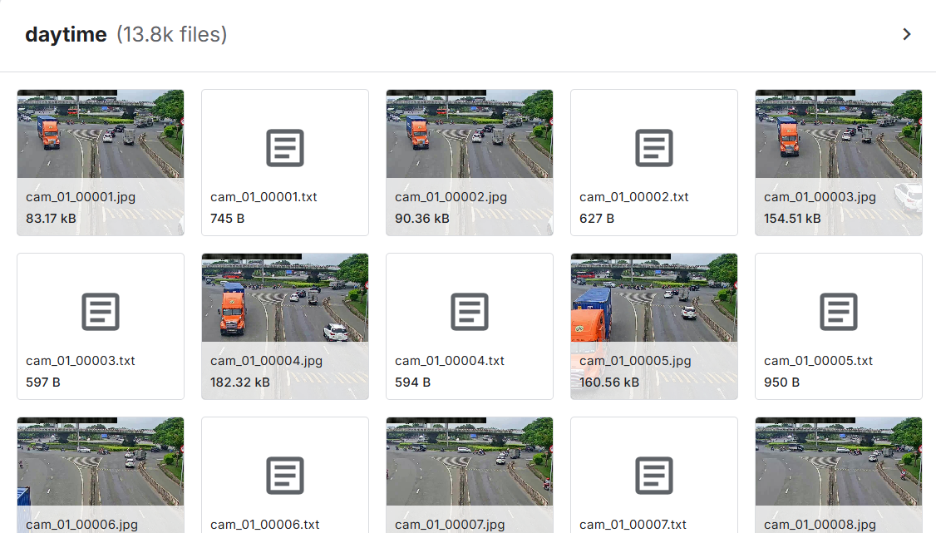

Hình : Dữ liệu ban ngày (daytime)

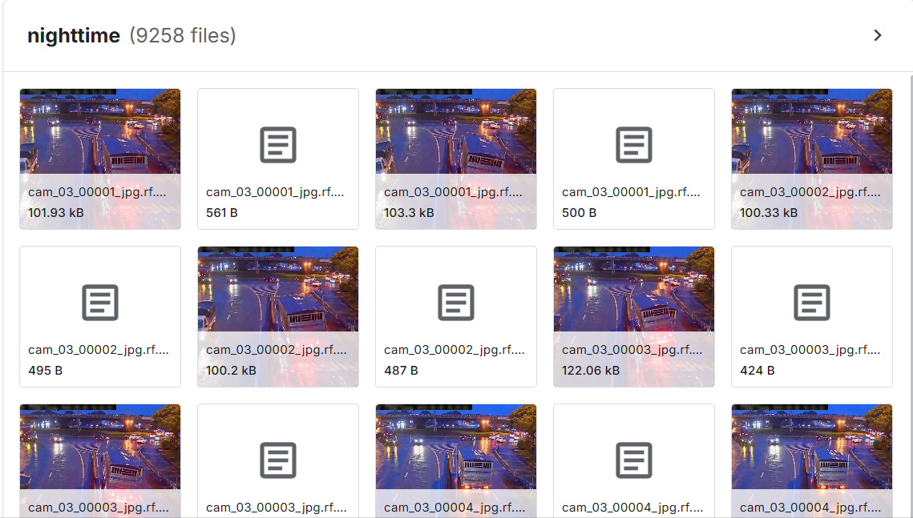

Hình : Dữ liệu ban đêm

Số lượng lớp đối tượng được chọn trong trường hợp này là 8 lớp, bao gồm:

* motobike: Xe máy vào thời điểm ban ngày.
* car: Ô tô vào thời điểm ban ngày.
* bus: Xe buýt vào thời điểm ban ngày.
* container: Xe container vào thời điểm ban ngày.
* motobike\_night: Xe máy vào thời điểm ban đêm.
* car\_night: Ô tô vào thời điểm ban đêm.
* bus\_night: Xe buýt vào thời điểm ban đêm.
* container\_night: Xe container vào thời điểm ban đêm.

Sau đó để ***tăng cường, đa dạng hóa, giảm hiện tượng overfitting cho dữ liệu*** thì sẽ điều chỉnh các thông số như:

1. Điều chỉnh màu sắc (Color Adjustments):

* hsv\_h: Biến đổi màu sắc theo Hue (sắc độ), giá trị 0.015 tương ứng với mức thay đổi ±1.5%.
* hsv\_s: Biến đổi Saturation (độ bão hòa), giá trị 0.7 cho phép thay đổi ±70% độ bão hòa.
* hsv\_v: Biến đổi Value (độ sáng), giá trị 0.4 cho phép thay đổi ±40% độ sáng.

1. Biến đổi hình học (Geometric Transformations):

* degrees: Xoay ngẫu nhiên hình ảnh trong phạm vi ±5 độ.
* translate: Dịch chuyển ngẫu nhiên hình ảnh theo trục X hoặc Y với phạm vi 10% kích thước hình ảnh.
* scale: Phóng to hoặc thu nhỏ hình ảnh với hệ số ±50%.
* shear: Nghiêng hình ảnh ngẫu nhiên với góc cắt 10%.
* perspective: Biến dạng phối cảnh với cường độ tối đa 50%.

1. Lật ảnh (Flipping):

* flipud: Lật ngược (trục dọc) với xác suất 0% (không thực hiện).
* fliplr: Lật ngang (trục ngang) với xác suất 50%.

1. Tăng cường đặc thù YOLO (YOLO-Specific Augmentations):

* mosaic: Kết hợp 4 hình ảnh khác nhau vào một ảnh duy nhất với xác suất 50% (kỹ thuật đặc biệt của YOLO).
* mixup: Trộn 2 hình ảnh ngẫu nhiên (kỹ thuật MixUp) với xác suất 10%.

1. Các hiệu ứng làm mờ và thêm nhiễu (Blur and Noise):

* blur: Làm mờ ảnh với xác suất 30%.
* noise: Thêm nhiễu Gaussian vào ảnh với xác suất 20%.

1. Điều chỉnh độ phơi sáng và độ tương phản (Exposure and Contrast):

* exposure: Điều chỉnh độ phơi sáng (Exposure) với xác suất 50%.
* contrast: Điều chỉnh độ tương phản với xác suất 50%.

1. Điều chỉnh độ sáng và sắc nét (Brightness and Sharpness):

* brightness: Thay đổi độ sáng của hình ảnh với xác suất 30%.
* sharpen: Làm sắc nét hình ảnh với xác suất 30%.

1. Thêm bóng đổ và cắt ngẫu nhiên (Shadows and Cutouts):

* shadow: Thêm bóng đổ vào hình ảnh với xác suất 20%.
* cutout: Ẩn một số vùng của hình ảnh ngẫu nhiên (cắt ngẫu nhiên) với xác suất 20%.

1. Các thay đổi khác:

* color\_jitter: Thay đổi ngẫu nhiên thuộc tính màu sắc (độ sáng, tương phản, bão hòa) với xác suất 40%.
* grayscale: Chuyển hình ảnh sang thang độ xám với xác suất 50%.

***Kết quả:***

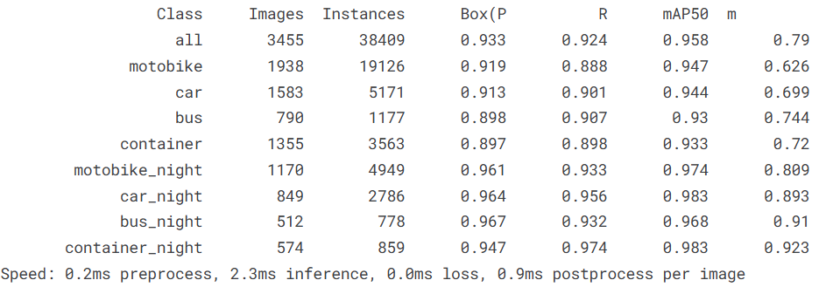

Hình : Thông số hiệu suất

* 3455 hình ảnh và 38409 đối tượng.
* Box(P) = 0.933: Độ chính xác cao, cho thấy hầu hết các dự đoán là đúng.
* R = 0.924: Độ nhạy cũng cao, tức là mô hình đã nhận diện được phần lớn các đối tượng thực tế.
* mAP50 = 0.958: Hiệu suất tổng thể rất tốt khi yêu cầu IoU ≥ 0.5.
* mAP@[.5:.95] = 0.79: Mức độ hiệu quả giảm khi yêu cầu độ chính xác cao hơn (IoU từ 0.5 đến 0.95).

***Nhận định:***

* Mô hình hoạt động tốt trên hầu hết các lớp với mAP50 ≥ 0.93, cho thấy hiệu suất cao trong việc nhận diện đối tượng.
* Các lớp ban đêm đạt hiệu suất cao hơn đáng kể so với các lớp ban ngày ở mAP@[.5:.95], đặc biệt là container\_night (0.923) và car\_night (0.893).
* Lớp motobike (ban ngày) có hiệu suất thấp nhất ở mAP@[.5:.95] = 0.626, cho thấy cần cải thiện trong nhận diện xe máy.

## 4.2 Thuật toán điều tiết giao thông thông minh

Sau khi nhận dạng đối tượng bằng YOLO thành công, để tính toán số lượng giây đèn giao thông để giải quyết vấn đề giao thông ách tắc tại ngã tư. Với giả định với thời gian xe qua đường với xe máy là 2 giây, xe ô tô là 3 giây và 5 giây với xe tải và các loại xe khác.

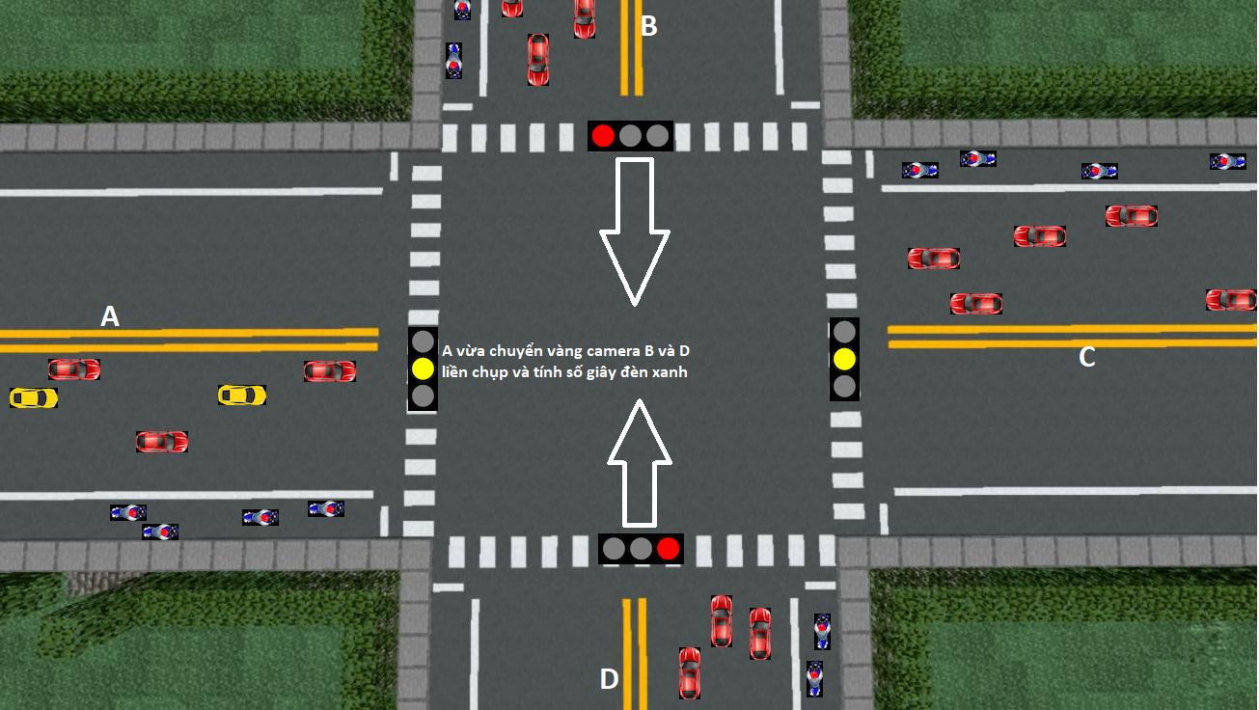

Hình : Mô phỏng ngã tư

Như hình là mô phỏng ngã tư, tuyến đường A và C đang là đèn xanh còn B và D là đèn đỏ khi tuyến đường A và C vừa chuyển sang đèn vàng thì camera tại tuyến đường B và D liền chụp số lượng phương tiện đang chờ đèn đỏ và tính số giây đèn xanh cho tuyến đường B và D mà số lượng phương tiện tại hai tuyến đường đối diện nhau là khác nhau, nên đèn xanh sẽ bằng số lượng phương tiện được nhận dạng tính bằng giây của hai tuyến đường B và D cộng lại chia cho hai.

Dưới đây là sơ đồ thuật toán.

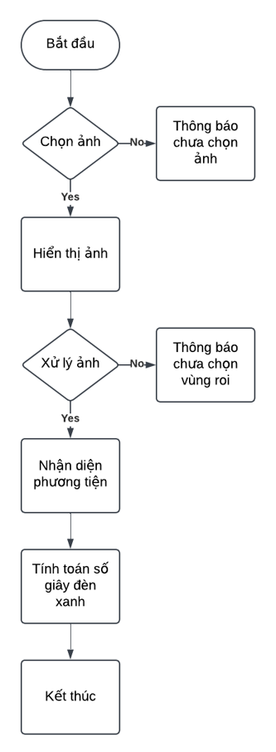

Hình : Sơ đồ thuật toán

Kết hợp với giao diện GUI do Tkinter cung cấp, người dùng có thể tương tác để lựa chọn và xử lý hình ảnh, tính toán thời gian chiếu đèn giao thông tương ứng.

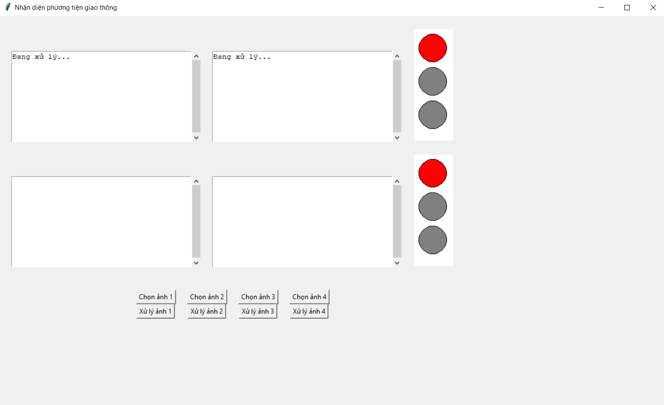

Hình : Thực nghiệm (1)

Tiến hành chọn ảnh cho từng tuyến đường với ảnh 1 và 3 đại diện cho hai tuyến đường đối diện nhau, 2 và 4 cũng tương tự.

Khi người dùng nhấn nút "Chọn ảnh" trong giao diện của hệ thống, các bước xử lý sẽ diễn ra như sau:

* Mở hộp thoại chọn tệp:
* Một hộp thoại hiển thị để người dùng chọn tệp hình ảnh từ máy tính.
* Người dùng có thể tìm và chọn hình ảnh giao thông cần phân tích.
* Hiển thị hình ảnh:
* Sau khi tệp được chọn, hình ảnh sẽ được tải lên và hiển thị trong khung giao diện.
* Kích thước hình ảnh sẽ được điều chỉnh tự động để vừa với khung hiển thị mà không làm mất tỷ lệ.
* Xử lý và tiền xử lý:
* Hệ thống sẽ kiểm tra định dạng của hình ảnh (chỉ chấp nhận các định dạng như .jpg, .png, v.v.).
* Hình ảnh được chuyển đổi sang định dạng thích hợp để xử lý (nếu cần), đồng thời thực hiện các bước tiền xử lý như:
* Chuyển đổi màu sắc (nếu hình ảnh không phải là RGB).

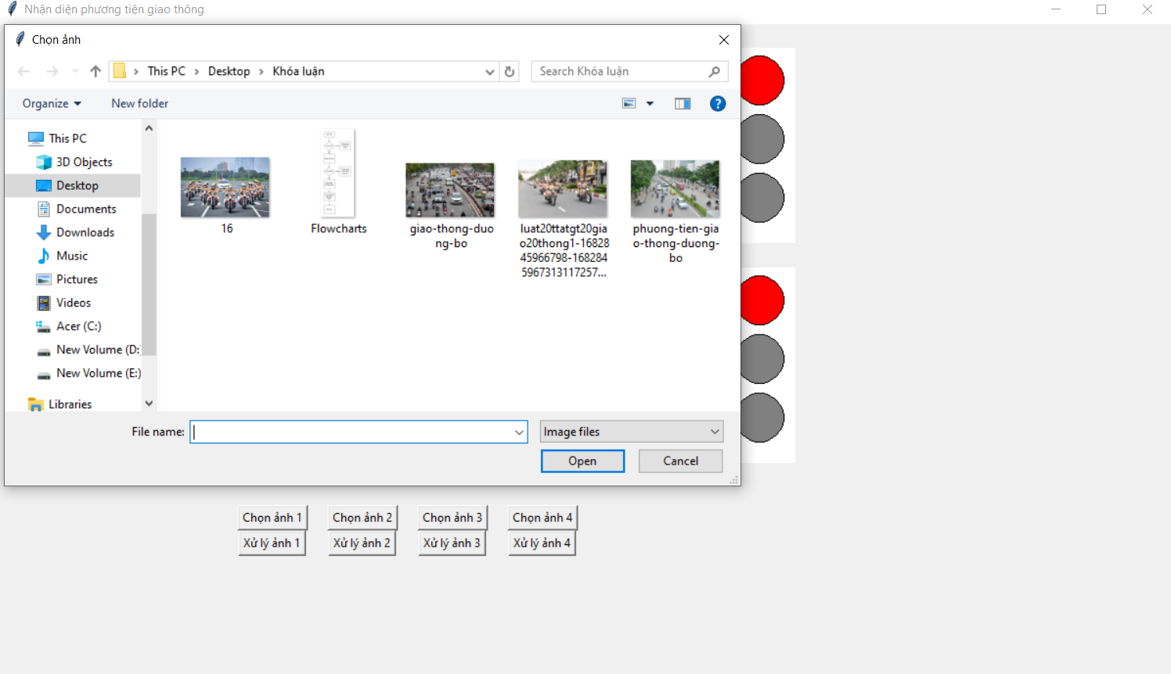

Hình Thực nghiệm (2)

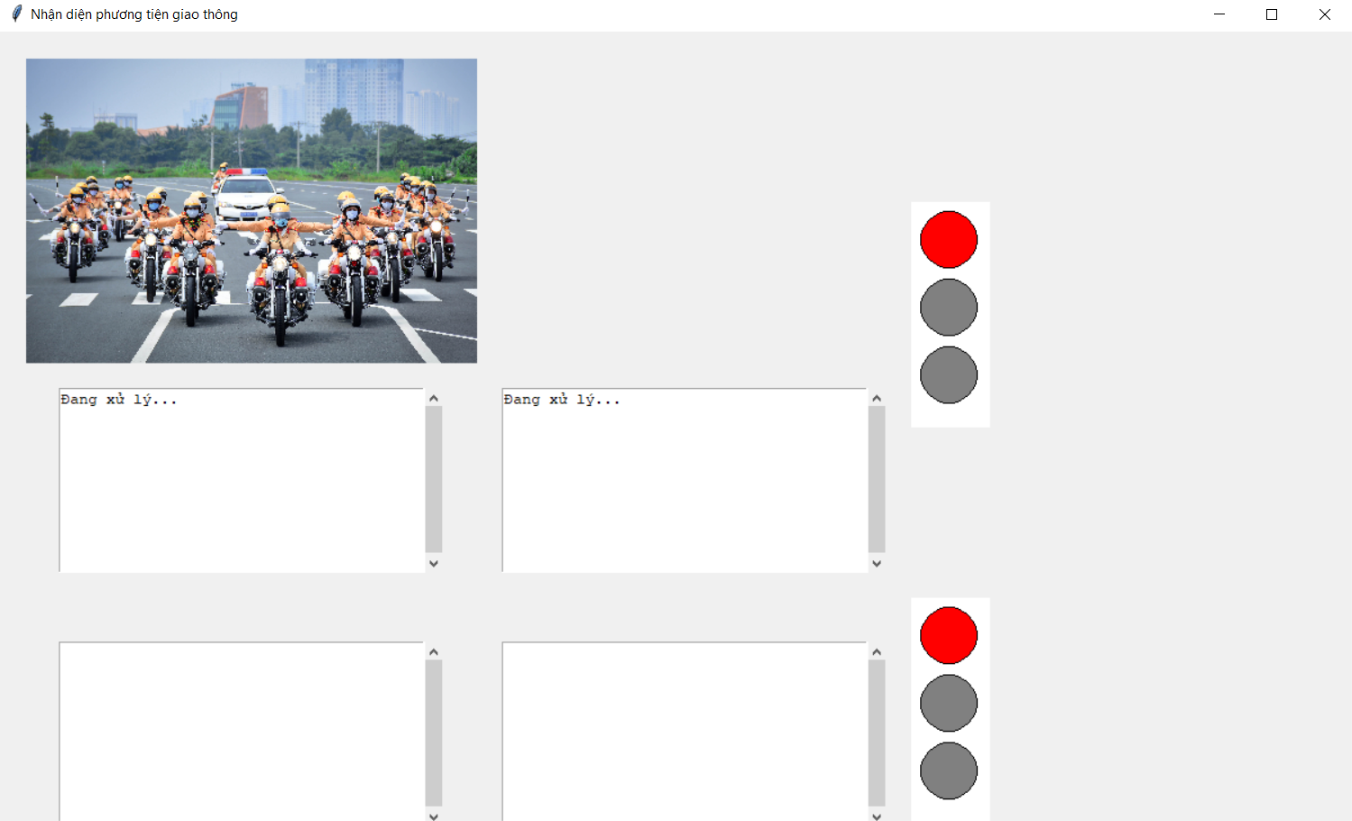

Hình : Thực nghiệm (3)

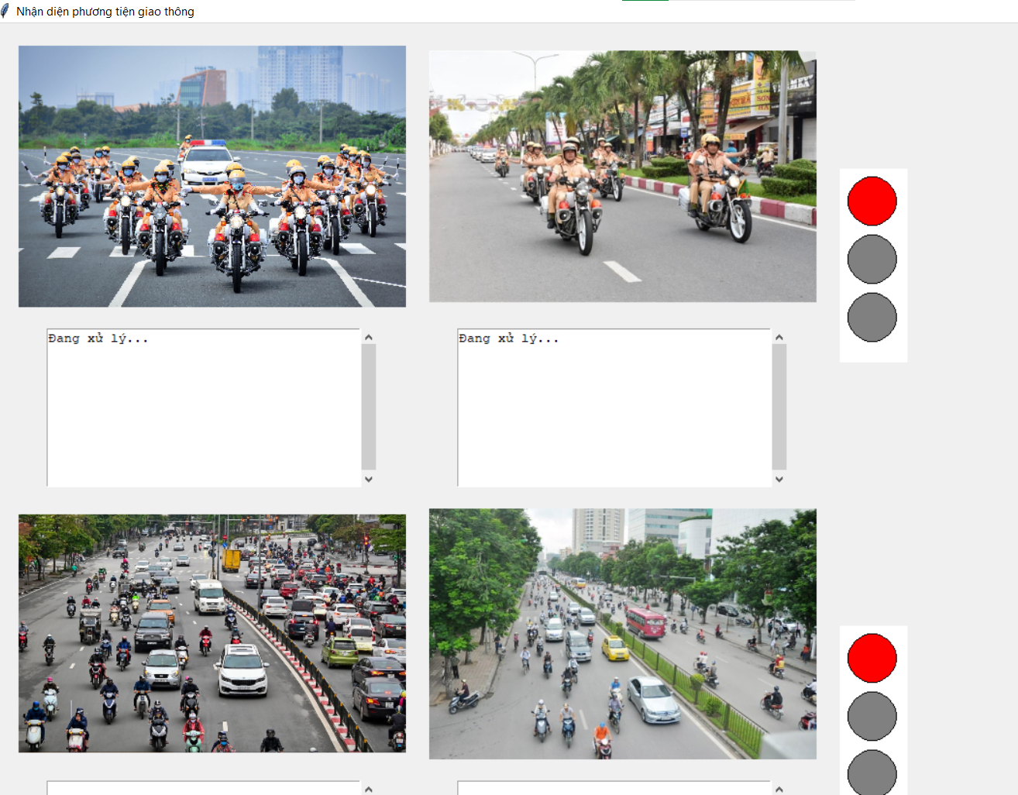

Hình : Thực nghiệm (4)

Khi người dùng nhấn nút "Xử lý ảnh" trong giao diện của hệ thống, các bước xử lý sẽ diễn ra như sau:

* Xác minh đầu vào:
* Hệ thống kiểm tra xem hình ảnh đã được chọn và tải lên trước đó hay chưa.
* Nếu chưa có hình ảnh, hệ thống sẽ hiển thị thông báo lỗi (ví dụ: "Không có ảnh nào được chọn").

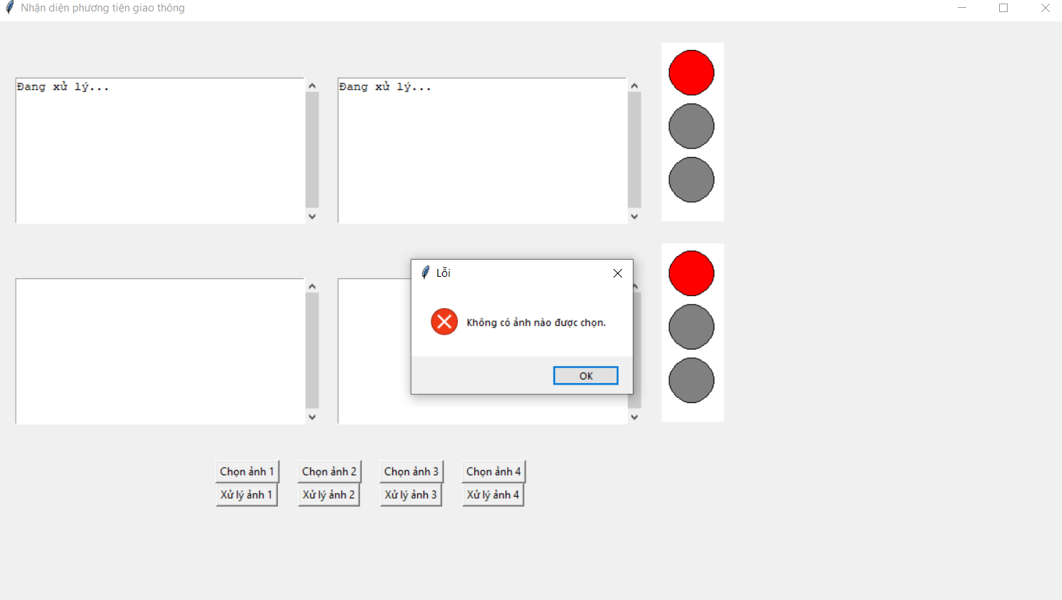

Hình : Thực nghiệm (5)

* Trích xuất và xử lý vùng quan tâm (ROI):
* Hệ thống sử dụng thông tin từ hình ảnh đã tải lên để xác định vùng quan tâm (ROI), thường là khu vực chứa mật độ giao thông cần phân tích.
* Nếu người dùng đã xác định ROI thủ công, hệ thống sẽ sử dụng vùng đó. Nếu không, toàn bộ ảnh sẽ được xử lý mặc định.

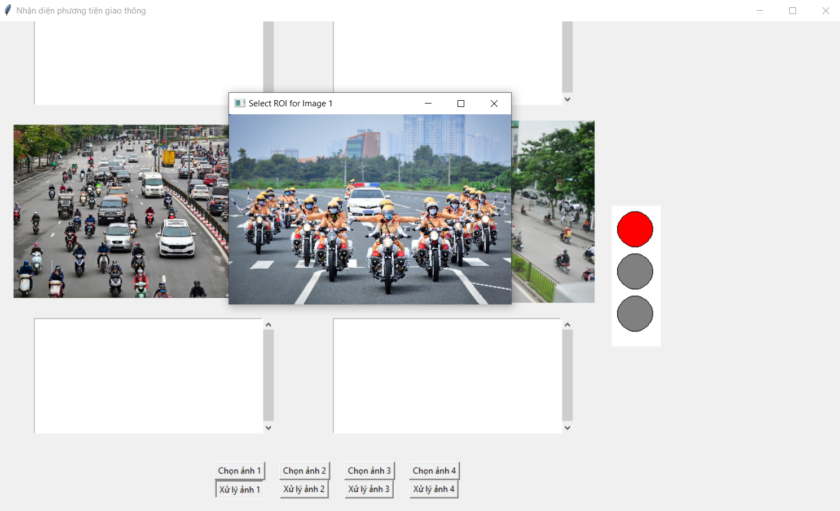

Hình : Thực nghiệm (5)

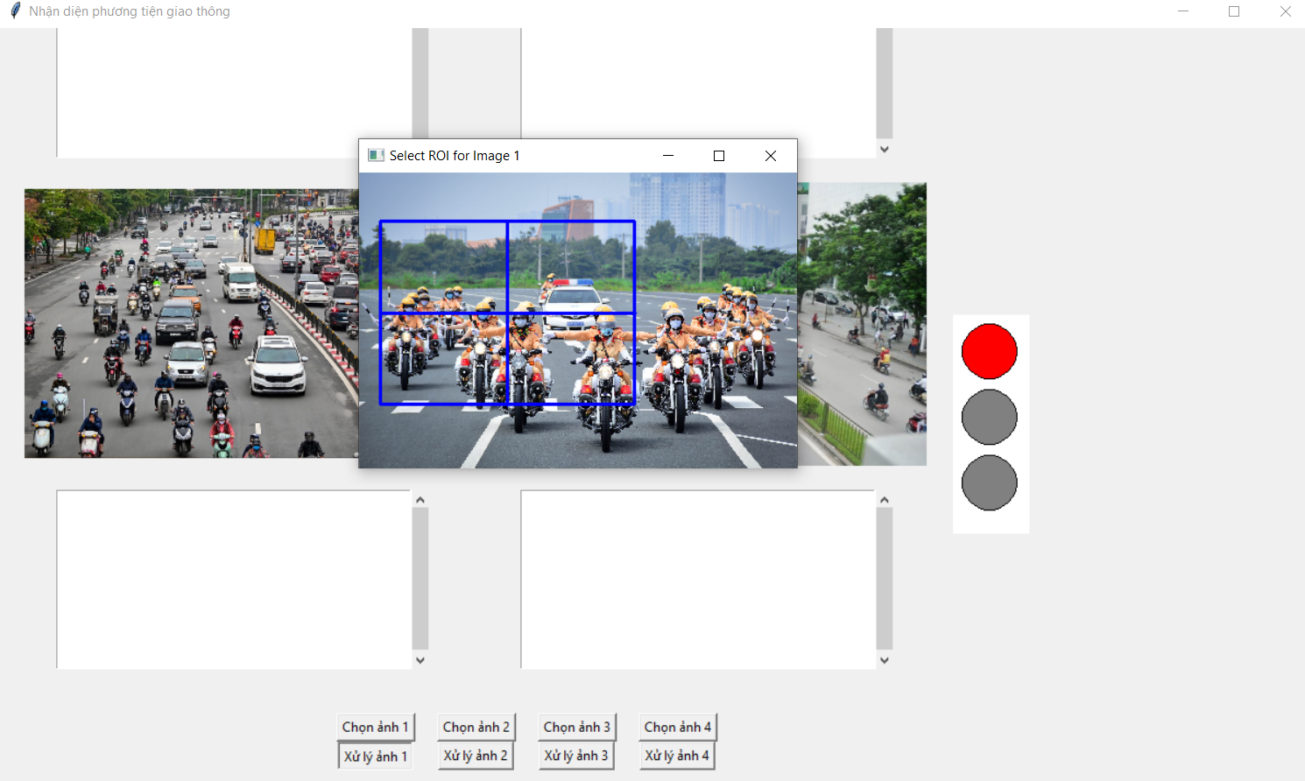

Hình : Thực nghiệm (6)

* Nhận diện đối tượng bằng YOLO:
* Mô hình YOLO sẽ được kích hoạt để xử lý vùng ROI đã xác định. Quá trình này bao gồm:

1. Tải mô hình YOLO: Hệ thống tải các tệp trọng số và cấu hình của mô hình YOLO đã được huấn luyện.
2. Nhận diện đối tượng: Mô hình quét hình ảnh và xác định các đối tượng giao thông như ô tô, xe máy, xe buýt, người đi bộ, v.v.
3. Tính toán vị trí: Xác định tọa độ chính xác của các đối tượng trong hình ảnh bằng khung giới hạn (bounding box).

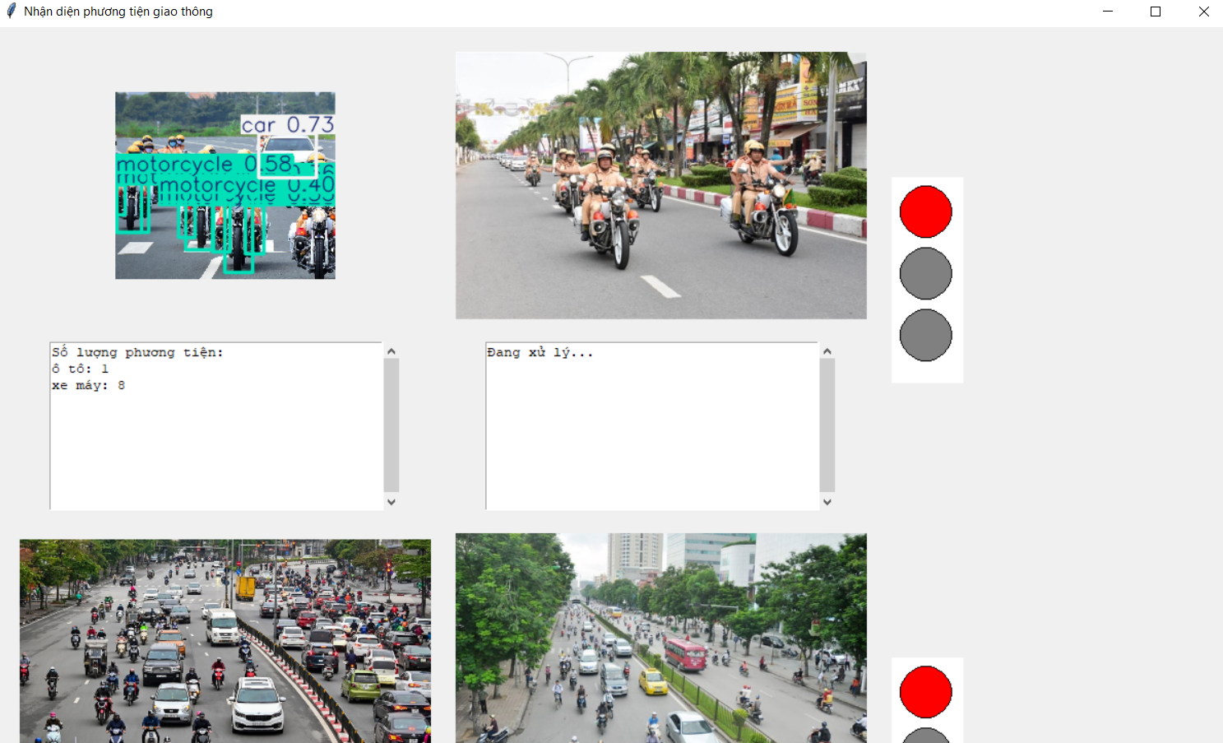

Hình : Thực nghiệm (7)

Vì giây đèn xanh chỉ được tính bằng trung bình số giây phương tiện của hai tuyến đường đối diện nên chỉ khi xử lý xong hai hình thì mới hiển thị kết quả là số giây đèn xanh.

**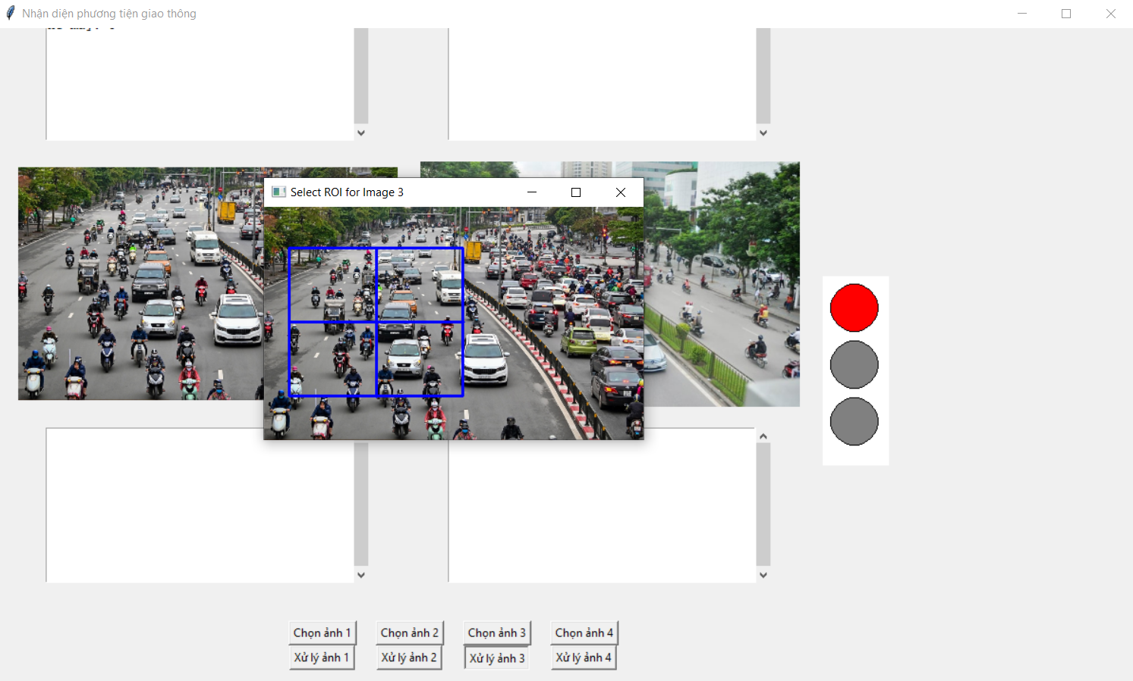**

Hình : Thực nghiệm (8)

* Hiển thị kết quả nhận diện:
* Sau khi nhận diện xong, hệ thống sẽ:

1. Vẽ khung giới hạn (bounding box) quanh các đối tượng được nhận diện.
2. Hiển thị tên loại phương tiện (ô tô, xe máy, v.v.) cùng với độ chính xác (confidence score) của dự đoán.

* Tính toán thời gian đèn giao thông:
* Hệ thống sử dụng thuật toán đã thiết kế để tính toán thời gian đèn giao thông phù hợp.
* Cập nhật giao diện:
* Hình ảnh kết quả với khung giới hạn và thông tin nhận diện được hiển thị trong giao diện.
* Thời gian chiếu đèn giao thông được hiển thị rõ ràng trong khu vực kết quả.

**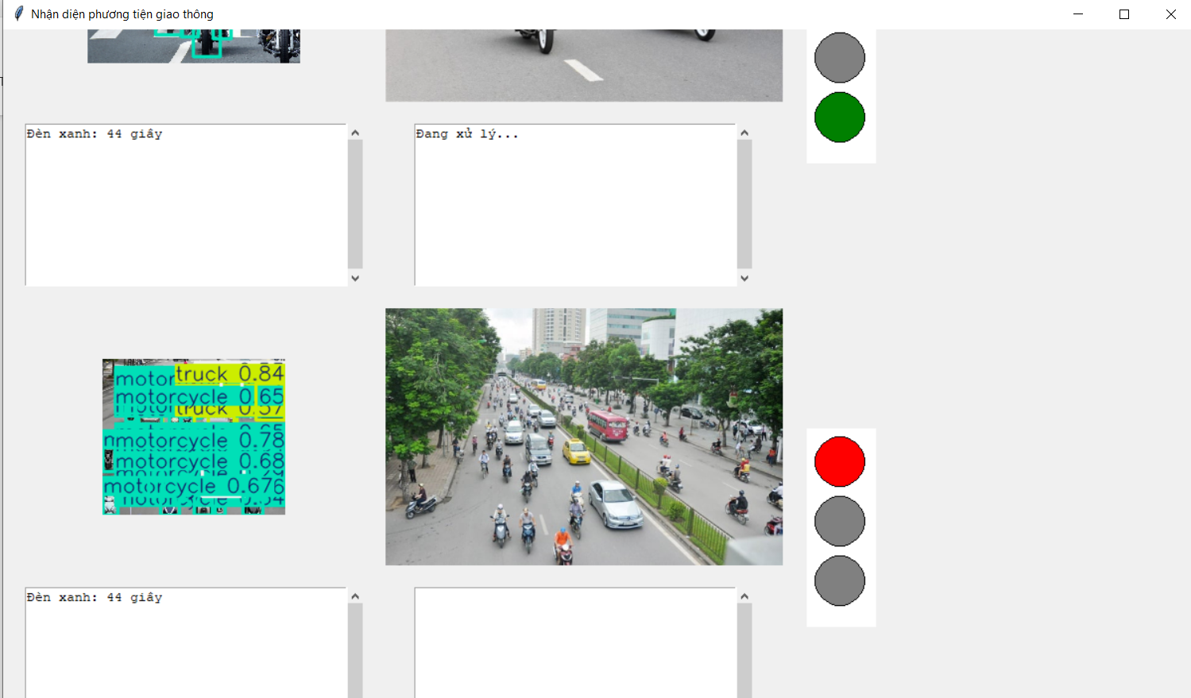**

Hình : Thực nghiệm (8)

# CHƯƠNG 5: KẾT LUẬN VÀ KIẾN NGHỊ

## Kết quả đạt được

Trong khuôn khổ nghiên cứu và phát triển hệ thống "Nghiên cứu và ứng dụng YOLO giúp quản lý mật độ giao thông", đề tài đã đạt được một số kết quả nổi bật như sau:

* Xây dựng thành công hệ thống nhận diện giao thông:
* Áp dụng mô hình YOLO để nhận diện hiệu quả các phương tiện giao thông phổ biến như ô tô, xe máy, xe buýt, xe tải,…
* Tích hợp giao diện GUI tiện dụng: Giao diện người dùng (GUI) được xây dựng bằng Tkinter, cho phép thực hiện các thao tác như chọn hình ảnh, hiển thị kết quả nhận diện, và tính toán thời gian đèn giao thông một cách trực quan và dễ dàng.
* Tính toán thời gian đèn giao thông dựa trên mật độ giao thông:
  + Đề xuất thuật toán điều chỉnh thời gian đèn giao thông dựa trên mật độ các loại phương tiện, giúp tối ưu hóa luồng giao thông.
* Khả năng ứng dụng thực tiễn:
  + Hệ thống có tiềm năng áp dụng vào các giải pháp quản lý giao thông mật độ nhỏ và vừa, hỗ trợ giảm ùn tắc và cải thiện hiệu quả điều tiết giao thông.

## Hạn chế

* Độ chính xác với môi trường phức tạp: Hệ thống gặp khó khăn trong việc nhận diện chính xác khi hình ảnh chứa nhiều phương tiện chồng lấn hoặc ánh sáng kém (ban đêm, ngược sáng).
* Giới hạn về dữ liệu huấn luyện: Mô hình chỉ được huấn luyện trên tập dữ liệu cố định, chưa đáp ứng tốt với các tình huống đặc thù như giao thông ở vùng nông thôn hoặc các loại phương tiện không phổ biến.
* Tính tự động hóa thấp: Hệ thống hiện yêu cầu người dùng chọn và xử lý hình ảnh thủ công, chưa tích hợp khả năng xử lý liên tục hoặc theo thời gian thực từ nguồn video.

# TÀI LIỆU THAM KHẢO

[1] Redmon, J., Divvala, S., Girshick, R., & Farhadi, A. (2015). You Only Look Once: Unified,Real-Time Object Detection. ArXiv. /abs/1506.02640

[2] Redmon, J., & Farhadi, A. (2016). YOLO9000: Better, Faster, Stronger. ArXiv./abs/1612.08242

[3] Redmon, J., & Farhadi, A. (2018). YOLOv3: An Incremental Improvement. ArXiv./abs/1804.02767

[4] Bochkovskiy, A., Wang, C. Y., & Liao, H. Y. M. (2020). YOLOv4: Optimal Speed andAccuracy of Object Detection. ArXiv. /abs/2004.10934

[5] Jocher, G. (2020). YOLOv5 by Ultralytics. Zenodo. /record/3908559

[6] Li, C., Li, L., Jiang, H., Weng, K., Geng, Y., & Wei, X. (2022). YOLOv6: A Single-StageObject Detection Framework for Industrial Applications. ArXiv. /abs/2209.02976

[7] Wang, C. Y., Bochkovskiy, A., & Liao, H. Y. M. (2022). YOLOv7: Trainable bag-of-freebiessets new state-of-the-art for real-time object detectors. ArXiv. /abs/2207.02696[8] Jocher, G., Stoken, A., Borovec, J., Christopher, S. T. A. N., Laughing, L. C., & Ultralytics.(2023). YOLOv8 by Ultralytics. GitHub. /ultralytics/ultralytics

[9] Wang, C., Yeh, I., & Liao, H. (2024). YOLOv9: Learning What You Want to Learn UsingProgrammable Gradient Information. ArXiv. /abs/2402.13616

[10] Wang, A., Chen, H., Liu, L., Chen, K., Lin, Z., Han, J., & Ding, G. (2024). YOLOv10:Real-Time End-to-End Object Detection. ArXiv. /abs/2405.14458

[11] Zhang, X., Wan, F., Liu, C., Ji, R., Ye, Q. (2019). FreeAnchor: Learning to Match Anchorsfor Visual Object Detection. ArXiv. /abs/1909.02466

[12] Singh, Davinder and Jain, Naman and Jain, Pranjali and Kayal, Pratik and Kumawat,Sudhakar and Batra, Nipun (2020). PlantDoc: A Dataset for Visual Plant Disease Detection.https://doi.org/10.1145/3371158.3371196

[13] Liu, W., Anguelov, D., Erhan, D., Szegedy, C., Reed, S., Fu, C., & Berg, A. C. (2015). SSD:Single Shot MultiBox Detector. ArXiv. <https://doi.org/10.1007/978-3-319-46448-0_2>

[14] Girshick, R., Donahue, J., Darrell, T., & Malik, J. (2013). Rich feature hierarchies for accu-rate object detection and semantic segmentation. ArXiv. /abs/1311.2524[15] Ren, S., He, K., Girshick, R., & Sun, J. (2015). Faster R-CNN: Towards Real-Time ObjectDetection with Region Proposal Networks. ArXiv. /abs/1506.01497

[16] Carion, N., Massa, F., Synnaeve, G., Usunier, N., Kirillov, A., & Zagoruyko, S. (2020).End-to-End Object Detection with Transformers. ArXiv. /abs/2005.1287219

[17] Caron, M., Touvron, H., Misra, I., Jégou, H., Mairal, J., Bojanowski, P., & Joulin, A. (2021).Emerging Properties in Self-Supervised Vision Transformers. ArXiv. /abs/2104.14294

[18] Wang, J., Song, L., Li, Z., Sun, H., Sun, J., & Zheng, N. (2020). End-to-End Object Detectionwith Fully Convolutional Network. ArXiv. /abs/2012.03544